
MÁSTER EN BIG DATA Y DATA SCIENCE ONLINE
PREDICCIÓN Y SEGMENTACIÓN DE LAS EMISIONES DE CO₂ DE LOS VEHÍCULOS NUEVOS MATRICULADOS EN LA UNIÓN EUROPEA MEDIANTE TÉCNICAS DE APRENDIZAJE AUTOMÁTICO
Categoría del proyecto: Data science
TFM elaborado por: Eduardo Flores Carralero
Tutor/a de TFM: Juan Manuel Moreno Lamparero
- Madrid, septiembre de 2026 -

ÍNDICE

Resumen 6
Abstract 6
1. Introducción y antecedentes 8
1.1. El transporte por carretera y las emisiones de CO₂ en la Unión Europea 8
1.2. El marco regulatorio: el Reglamento (UE) 2019/631 8
1.3. La transición de NEDC a WLTP 9
1.4. Antecedentes: aprendizaje automático aplicado a la predicción de emisiones 10
1.5. Justificación y aportación del presente trabajo 11
2. Objetivos del proyecto 12
2.1. Objetivo general 12
2.2. Objetivos específicos 12
3. Material y métodos 13
3.1. Fuente de datos 13
3.2. Entorno de trabajo y tecnologías empleadas 15
3.3. Estrategia de acceso y dimensionamiento de la muestra 16
3.4. Metodología de análisis 17
3.5. Reproducibilidad 19
4. Resultados 20
4.1. Adquisición de las fuentes de datos 20
4.2. Descripción de las fuentes de datos 20
4.3. Análisis exploratorio de datos 22
4.3.1. Masa y emisiones 24
4.3.2. Valores atípicos e inconsistencias 25
4.3.3. Trayectoria del mercado europeo, 2021-2024 26
4.3.4. Distribución geográfica 28
4.3.5. Análisis por fabricante 29
4.3.6. Conclusiones del análisis exploratorio 31
4.4. Preprocesado de los datos 31
4.4.1. Contraste de diferencias entre combustibles 32
4.5. Selección de variables 32
4.6. Partición de los datos 34
4.6.1. Representatividad de la muestra 34
4.6.2. Curva de aprendizaje y suficiencia de la muestra 35
4.6.3. Modelos de referencia 36
4.6.4. Segmentación del conjunto de entrenamiento 36
4.6.5. ¿Relación física o identificación del vehículo? 37
4.7. Aplicación de modelos de aprendizaje automático 38
4.7.1. Ajuste de hiperparámetros 39
4.7.2. Segmentación del mercado 40
4.8. Evaluación y validación de los modelos 42
4.8.1. Distribución del error 42
4.8.2. Dónde se concentra el error 44
4.8.3. Contribución de cada variable a las predicciones 45
4.9. Comparativa de resultados 49
5. Conclusiones 51
5.1. Sobre el proceso de adquisición y preparación 51
5.2. Sobre el análisis exploratorio 51
5.3. Sobre los contrastes estadísticos 52
5.4. Sobre los modelos de regresión 52
5.5. Sobre la segmentación 52
5.6. Sobre la lectura regulatoria 53
5.7. Limitaciones 53
5.8. Líneas de desarrollo futuro 54
6. Referencias bibliográficas 55
7. Anexos 57
Anexo I. Cuadro de mando 57
Anexo II. Informe de preprocesado 59

Resumen
El Reglamento (UE) 2019/631 fija objetivos vinculantes de emisiones de CO₂ para las flotas de turismos nuevos matriculados en la Unión Europea. Con esa norma como telón de fondo, este trabajo toma el registro de matriculaciones de 2024 que publica la Agencia Europea de Medio Ambiente, 10.782.314 vehículos, para averiguar qué rasgos técnicos determinan las emisiones de un vehículo y agrupar el mercado según su perfil.
Sobre una muestra reproducible de 1.076.533 registros se aplicó primero un proceso de validación y limpieza que retiene el 99,59 % de los datos. Después vinieron contrastes estadísticos de diferencias entre combustibles, cinco modelos de regresión de complejidad creciente y un agrupamiento mediante K-medias.
El modelo escogido, LightGBM con los hiperparámetros ajustados, estima las emisiones con un error absoluto medio de 1,230 g/km y un coeficiente de determinación de 0,994, evaluado sobre 167.937 vehículos que no intervinieron en el entrenamiento. Potencia y masa concentran juntas la mitad de la contribución a las predicciones. El conjunto de variables físicas llega al 86,7 %, frente a un 13,3 % de marca y país. El agrupamiento distingue cuatro perfiles de vehículo cuyas emisiones medias van de 118,4 a 233,3 g/km.
El resultado con más recorrido procede del análisis temporal. La emisión media de la flota bajó de 114,24 g/km en 2021 a 106,53 en 2023, pero repuntó a 106,78 en 2024, el primer retroceso desde que el ciclo WLTP quedó plenamente implantado. Al desagregar por régimen tecnológico los tres grupos siguieron mejorando, así que ese repunte agregado no delata vehículos peores: refleja un cambio en la proporción de cada tipo dentro del parque matriculado.

Abstract
New passenger car fleets registered in the European Union must meet binding CO₂ targets under Regulation (EU) 2019/631. Taking the European Environment Agency's 2024 registration record as its dataset, 10,782,314 vehicles in total, this work sets out to pin down which technical traits drive a vehicle's emissions and to group the market by profile.
A reproducible sample of 1,076,533 records was processed through a validation and cleaning pipeline that retained 99.59 % of the data; the analysis then ran statistical tests for differences between fuel types, five regression models of increasing complexity, and K-means clustering.
The selected model, LightGBM with tuned hyperparameters, estimates emissions with a mean absolute error of 1.230 g/km and a coefficient of determination of 0.994 on 167,937 vehicles held out from training. Between them, engine power and vehicle mass account for half the contribution to the predictions, with physical variables reaching 86.7 % overall against 13.3 % for brand and country; clustering, in turn, splits the market into four profiles whose average emissions range from 118.4 to 233.3 g/km.
The most notable finding concerns the temporal trend: fleet average emissions fell from 114.24 g/km in 2021 to 106.53 in 2023, then rose again to 106.78 in 2024. That uptick is the first reversal since WLTP took full effect, yet each of the three technology groups kept improving individually, so what actually changed was the mix of vehicle types being registered rather than how well any one type performs.
Palabras clave: emisiones de CO₂, aprendizaje automático, Reglamento (UE) 2019/631, WLTP, industria del automóvil, regresión, segmentación.
Keywords: CO₂ emissions, machine learning, Regulation (EU) 2019/631, WLTP, automotive industry, regression, clustering.

1. Introducción y antecedentes

1.1. El transporte por carretera y las emisiones de CO₂ en la Unión Europea
En 2023 el transporte generó el 31 % de las emisiones de gases de efecto invernadero de la Unión Europea, búnkeres internacionales incluidos. El transporte por carretera se llevó el 72,9 % de esa cifra, un 22,6 % del total de emisiones de la Unión (Agencia Europea de Medio Ambiente, 2026). Es el único gran sector que hoy emite más que en 1990.
Entre 2021 y 2023 las emisiones medias de los turismos nuevos matriculados en la Unión cayeron un 6,7 %, de 114,2 a 106,5 gramos de CO₂ por kilómetro. En 2024 dejaron de caer. Documentado aquí con el registro completo de matriculaciones, ese estancamiento retrata bien al sector: el transporte por carretera es la fuente de emisiones que más resiste a la baja, y los turismos son su pieza principal.
La Unión ha optado por regular el producto, no su uso. La norma no dice cuánto puede conducirse, sino cuánto puede emitir de media el conjunto de vehículos que cada fabricante coloca en el mercado. Al intervenir sobre la oferta, convierte el diseño técnico del automóvil en una variable con consecuencias económicas inmediatas.

1.2. El marco regulatorio: el Reglamento (UE) 2019/631
El instrumento central es el Reglamento (UE) 2019/631 del Parlamento Europeo y del Consejo, de 17 de abril de 2019, que fija las normas de comportamiento en materia de emisiones de CO₂ de los turismos nuevos y los vehículos comerciales ligeros nuevos. Deroga los Reglamentos (CE) n.º 443/2009 y (UE) n.º 510/2011.
Funciona como un objetivo de flota. El límite recae sobre la media ponderada de todos los vehículos que un fabricante matricula en el año, no sobre cada vehículo por separado, así que un modelo concreto puede superarlo sin penalización mientras otros compensen la diferencia. Conviene tener presente esta distinción antes de leer cualquier análisis por marca.
El objetivo original, previsto para 2020, se fijó en 95 gramos de CO₂ por kilómetro medidos bajo el ciclo NEDC. Cuando cambió el procedimiento de ensayo, esa cifra se trasladó a la escala WLTP a partir de la relación entre ambas medidas observada en 2020. Eso deja la referencia de flota de 2021 en torno a los 110 gramos, y sobre esa base se construye toda la senda posterior.
Periodo | Reducción sobre 2021 | Objetivo aproximado (WLTP)
2025-2029 | 15 % | 93,6 g/km
2030-2034 | 55 % | 49,5 g/km
Desde 2035 | 100 % | 0 g/km
Tabla 1. Senda de objetivos de emisión para turismos nuevos. Los porcentajes proceden del Reglamento (UE) 2019/631 y sus modificaciones; los valores absolutos, de Suarez, Komnos, Ktistakis y Fontaras (2023).
El Reglamento no fija gramos sino porcentajes. Cada periodo define su objetivo como una reducción sobre el objetivo de flota de 2021, calculado a su vez como media ponderada de los valores de referencia de cada fabricante. Según el Centro Común de Investigación de la Comisión, ese objetivo de 2021 se sitúa en 110,1 g/km, cifra de la que salen directamente los 93,6 y los 49,5 que recoge la tabla (Suarez et al., 2023).
Los objetivos de 2030 y 2035 no estaban en el texto original. Los añadió el Reglamento (UE) 2023/851, que subió la reducción prevista para 2030 del 37,5 % al 55 % y marcó 2035 como el año en que dejarán de matricularse vehículos con emisiones. Más recientemente, el Reglamento (UE) 2025/1214 permite acreditar el objetivo de 2025 promediando los ejercicios 2025, 2026 y 2027 en lugar de exigirlo año a año, sin tocar la cifra en sí. Esa flexibilidad es en sí misma un indicio de la dificultad del sector para alcanzar el límite en el plazo previsto.
La norma tiene sanción, y por eso pesa. Cada gramo de exceso cuesta 95 euros por vehículo matriculado. Un fabricante que venda medio millón de unidades y rebase el objetivo en cinco gramos afronta una multa de 237,5 millones de euros. Esa aritmética convierte una desviación técnica pequeña en una partida de balance, y por eso diseñar el catálogo se ha vuelto, además de una decisión industrial, una decisión financiera.
El Reglamento incluye la mención de pertinencia a efectos del Espacio Económico Europeo. Eso amplía su alcance a Noruega e Islandia, y por eso ambos países figuran en los datos de matriculación pese a no ser Estados miembros; no se trata de una anomalía de la fuente.
Ahí nace el interés analítico del problema. Identificar qué características de un vehículo empujan sus emisiones al alza no es un ejercicio descriptivo: es información con valor económico directo para quien decide qué fabricar.

1.3. La transición de NEDC a WLTP
La emisión declarada de un vehículo no es una propiedad física suya. Es el resultado de un procedimiento de ensayo, y si el procedimiento cambia, la cifra cambia aunque el vehículo siga siendo exactamente el mismo.
Eso pasó al sustituir el ciclo NEDC (New European Driving Cycle) por el WLTP (Worldwide Harmonised Light Vehicles Test Procedure), más exigente y más cercano a la conducción real, que da sistemáticamente valores más altos. Una serie temporal que mezclara ambos ciclos mostraría un salto brusco en el momento de la transición, y ese salto reflejaría una regla de medida distinta, no un parque peor.
Por eso el análisis de evolución de este trabajo se ciñe al periodo en que el WLTP ya está plenamente implantado. La restricción cuesta años de serie disponible, que es la razón de que la comparación cubra cuatro ejercicios y no diez.
Esto afecta a cualquier comparación con la norma, más allá de la serie temporal. La cifra de 95 g/km que se cita habitualmente al hablar del Reglamento está expresada en NEDC. Compararla directamente con una emisión medida en WLTP, como son todas las de este trabajo, sobrestima el incumplimiento por una diferencia de método, no del vehículo. Todas las comparaciones que siguen se remiten a la senda WLTP de la tabla 1.

1.4. Antecedentes: aprendizaje automático aplicado a la predicción de emisiones
Predecir las emisiones de CO₂ a partir de las características técnicas del vehículo ya cuenta con una literatura consolidada, volcada sobre todo en comparar el rendimiento de distintos algoritmos de regresión.
Udoh, Lu y Xu (2024) compararon seis modelos sobre 6.629 vehículos de la agencia británica de certificación, entre 2020 y 2023: regresión lineal, árbol de decisión, Random Forest, máquinas de vectores soporte, redes neuronales y gradient boosting. El árbol de decisión fue el que mejor se comportó, con un error absoluto medio de 2,20 g/km. Los autores señalaron la potencia, el consumo y la cilindrada como los predictores más relevantes.
Yuan, Tang, Yang, Xu y Liu (2025) le añadieron interpretabilidad al asunto, comparando regresión lineal, árbol de decisión, Random Forest y XGBoost sobre 4.744 vehículos y 34 variables de la misma fuente británica. XGBoost fue el que mejor rindió, con coeficientes de determinación por encima de 0,989 en combustión y en híbridos, y su aportación está en desagregar cómo cilindrada y potencia pesan de forma distinta según el tren motriz del vehículo.
En ambos casos el ajuste alcanzado es muy alto, y en ambos el consumo de combustible figura entre las variables predictoras. Es una decisión razonable para su propósito: en un catálogo de homologación el consumo es un dato conocido de antemano, disponible junto al resto de la ficha técnica.
Este trabajo se aparta de ese criterio. Consumo y emisiones nacen del mismo ensayo y están ligados por la estequiometría de la combustión (así se justifica en el apartado 4.5), hasta el punto de alcanzar una correlación de 0,977 en gasolina y 0,983 en gasóleo. Meterlo en el modelo dispararía la precisión sin decir apenas nada sobre qué rasgos del vehículo generan la emisión, y como el propósito aquí es identificar esos rasgos, no maximizar el ajuste, el consumo queda fuera de los predictores.

1.5. Justificación y aportación del presente trabajo
Los trabajos revisados comparten un mismo punto débil, heredado de su fuente. Todos parten de catálogos de homologación, con un registro por modelo o versión certificada, volúmenes que no llegan a los 7.000 registros y un único mercado nacional cada vez.
La fuente de este trabajo es otra cosa. El registro de matriculaciones que la Agencia Europea de Medio Ambiente publica en cumplimiento del Reglamento (UE) 2019/631 recoge una entrada por cada vehículo efectivamente matriculado en el conjunto de los Estados miembros, 10.782.314 para 2024, tres órdenes de magnitud por encima de los estudios citados.
No es solo cuestión de tamaño. Un catálogo de homologación enumera qué puede venderse; un registro de matriculaciones cuenta qué se vende realmente, y como cada configuración aparece tantas veces como unidades matriculadas, el análisis queda ponderado por el peso real de cada vehículo en el mercado sin que haga falta intervenir en nada.
Con eso se pueden hacer preguntas que un catálogo nunca respondería: comparar Estados miembros entre sí, seguir año a año cómo cambia de verdad la composición del parque de vehículos nuevos, situar a cada fabricante frente al objetivo que le corresponde según lo vendido y no según lo ofrecido. Son preguntas de mercado, no de ingeniería, y una fuente de homologación no tiene forma de contestarlas.
Este trabajo se plantea así con un doble propósito: modelizar las emisiones a partir de las características técnicas del vehículo, siguiendo la línea de la literatura previa, y aprovechar la naturaleza censal de la fuente para caracterizar el mercado europeo en su conjunto. El capítulo siguiente detalla los objetivos concretos que se derivan de este planteamiento.

2. Objetivos del proyecto

2.1. Objetivo general
Modelizar, mediante técnicas de aprendizaje automático supervisado y no supervisado, las emisiones de CO₂ bajo ciclo WLTP de los turismos nuevos matriculados en la Unión Europea a partir de sus características técnicas, con el propósito de identificar los factores que determinan dichas emisiones y de segmentar el mercado en perfiles técnicos homogéneos, situando cada uno frente a los objetivos del Reglamento (UE) 2019/631.

2.2. Objetivos específicos
- Construir un proceso reproducible de adquisición, validación y preparación de los datos que publica la Agencia Europea de Medio Ambiente.
- Caracterizar, mediante análisis exploratorio, la distribución de las emisiones y su relación con las variables técnicas del vehículo, además de su evolución a lo largo del periodo de vigencia de la metodología WLTP.
- Contrastar estadísticamente las diferencias de emisiones entre tipos de combustible, atendiendo tanto a la significación como al tamaño del efecto.
- Entrenar y comparar modelos de regresión de complejidad creciente para estimar las emisiones, evaluando en cada caso el equilibrio entre capacidad predictiva e interpretabilidad.
- Segmentar los vehículos en grupos homogéneos a partir de su perfil conjunto de emisiones, masa, potencia y cilindrada.
- Traducir los resultados obtenidos a conclusiones interpretables tanto en términos de negocio como de cumplimiento regulatorio.

3. Material y métodos

3.1. Fuente de datos
Los datos empleados proceden del registro de seguimiento de emisiones de CO₂ de turismos que la Agencia Europea de Medio Ambiente (EEA) publica cada año en cumplimiento del Reglamento (UE) 2019/631. Se accede a ellos a través de Discodata, la base de datos pública de la EEA, que expone sus conjuntos mediante un punto de acceso SQL de tipo REST, gratuito y sin registro previo.
Como referencia principal se usa la tabla del año 2024 en su versión Final, identificada como co2cars_2024Fv30. La de 2025 queda descartada por seguir en versión provisional, todavía sujeta a correcciones por parte de los Estados miembros.
Volumen verificado: 10.782.314 registros y 43 variables, comprobados mediante una consulta de recuento directamente sobre el punto de acceso. La cifra encaja con el volumen de matriculaciones de turismos nuevos en la Unión durante 2024: cada registro corresponde a un vehículo matriculado de forma individual.
De las 43 variables disponibles la extracción se queda con 28, descartando de origen las que no guardan relación con el objeto de estudio. La tabla 2 recoge el diccionario completo de las variables descargadas: tipo de dato, porcentaje de valores ausentes y número de valores distintos, todo ello medido sobre la muestra de trabajo, no estimado.
Variable | Descripción | Tipo | Nulos | Distintos
ID | Identificador único del registro | Entero | 0,00 % | ≈ 1,08 M
MS | Estado de matriculación | Texto | 0,00 % | 29
Mp | Agrupación (pool) de fabricantes a efectos del objetivo de flota | Texto | 0,00 % | 13
Mh | Fabricante, denominación armonizada por la EEA | Texto | 0,00 % | 110
Man | Fabricante, denominación declarada ante la Unión Europea | Texto | 0,00 % | 103
Mk | Marca comercial | Texto | 0,00 % | 274
Cn | Denominación comercial del modelo | Texto | 0,00 % | 3.190
Ct | Categoría del vehículo homologado (M1, N1, N2) | Texto | 0,00 % | 6
Cr | Categoría del vehículo matriculado | Texto | 0,00 % | 2
M (kg) | Masa en orden de marcha | Decimal | 0,00 % | 1.716
Mt | Masa de ensayo WLTP | Decimal | 1,39 % | 1.890
Ewltp (g/km) | Emisiones específicas de CO₂ bajo ciclo WLTP (variable objetivo) | Decimal | 0,14 % | 459
Enedc (g/km) | Emisiones de CO₂ bajo el ciclo NEDC (derogado) | Entero | 100,00 % | 0
W (mm) | Distancia entre ejes | Entero | 100,00 % | 0
At1 (mm) | Anchura de vía del eje directriz | Entero | 100,00 % | 0
At2 (mm) | Anchura de vía del otro eje | Entero | 100,00 % | 0
Ft | Tipo de combustible | Texto | 0,00 % | 11
Fm | Modo de alimentación (monocombustible, bicombustible, flexible, híbrido) | Texto | 0,00 % | 5
Ec (cm3) | Cilindrada del motor de combustión | Decimal | 14,53 % | 145
Ep (KW) | Potencia del motor | Decimal | 0,13 % | 350
Z (Wh/km) | Consumo de energía eléctrica | Decimal | 78,58 % | 238
IT | Código de la ecoinnovación o ecoinnovaciones aplicadas | Texto | 0,00 % | 102
Erwltp (g/km) | Reducción de emisiones atribuida a ecoinnovaciones | Decimal | 45,14 % | 219
Fc | Consumo de combustible | Decimal | 15,52 % | 172
Ech | Norma de emisiones de homologación (clase Euro) | Texto | 0,00 % | 67
Dr | Fecha de matriculación | Texto | 0,00 % | 370
Year | Año de referencia del conjunto | Entero | 0,00 % | 1
Status | Estado de la publicación del registro (Final) | Texto | 0,00 % | 1
Tabla 2. Diccionario de variables del conjunto de datos, medido sobre la muestra de 1.076.533 registros. Fuente: elaboración propia a partir de Agencia Europea de Medio Ambiente (2025).
Dos campos exigieron una comprobación aparte. El campo IT resultó ser el código de la ecoinnovación aplicada, con valores del tipo «e2 29 37», y no una descripción de la tecnología. Su ausencia se codifica con cadena vacía y no con un nulo, así que el 0,00 % de nulos no significa que el campo esté informado en todos los registros. El nombre del campo Ech podría hacer pensar a primera vista en la autonomía eléctrica, pero contiene en realidad la norma de emisiones de homologación: aparece informado en los 1.072.129 registros, eléctricos incluidos, con valores que son designaciones de la clase Euro.
El recuento de Estados de matriculación merece una nota. El estimador aproximado del motor de consulta devolvía 32 valores distintos, mientras que los agregados de población daban 29. El recuento exacto confirma los 29, sin ningún valor ausente: los veintisiete Estados miembros más Islandia y Noruega, coherente con la pertinencia del Reglamento a efectos del Espacio Económico Europeo señalada en el apartado 1.2. La discrepancia venía del estimador, no de los datos.

3.2. Entorno de trabajo y tecnologías empleadas
Todo el proyecto se desarrolló en un entorno local sobre Windows, sin máquinas virtuales ni infraestructura en la nube. La decisión responde a una evaluación previa del volumen de datos a tratar, que se detalla en el apartado 3.3.
Función | Herramienta | Justificación de la elección
Lenguaje | Python 3.13 | Estándar en ciencia de datos; ecosistema maduro de bibliotecas de análisis y modelado.
Entorno de desarrollo | Visual Studio Code con extensión Jupyter | Permite trabajar con cuadernos .ipynb integrando control de versiones y depuración en un mismo entorno.
Motor de consulta | DuckDB | Motor analítico embebido: ejecuta SQL sobre millones de registros sin requerir servidor ni infraestructura adicional.
Almacenamiento intermedio | Apache Parquet | Formato columnar comprimido, sustancialmente más eficiente que CSV en lectura y espacio.
Descarga de datos | requests | Acceso a la API REST de Discodata mediante peticiones paginadas.
Análisis y modelado | pandas, NumPy, scikit-learn, LightGBM | Bibliotecas de referencia para manipulación de datos y aprendizaje automático.
Inferencia estadística | SciPy, statsmodels | Contrastes de hipótesis y diagnóstico de colinealidad.
Interpretabilidad | Descomposición aditiva de LightGBM | Reparte cada predicción entre las variables recorriendo los árboles del modelo, sin dependencias externas.
Visualización | Matplotlib | Generación de las figuras incluidas en la memoria.
Cuadro de mando | Power BI Desktop | Presentación de resultados orientada a usuario no técnico.
Control de versiones | Git y GitHub | Trazabilidad del desarrollo y reproducibilidad del proyecto.
Tabla 3. Tecnologías empleadas en el desarrollo del proyecto. Fuente: elaboración propia.
Las herramientas se eligieron por el volumen real de los datos, no por su etiqueta. Los 10.782.314 registros del ejercicio 2024, con las 28 variables proyectadas, ocupan unos 210 megabytes en formato Parquet. La muestra de trabajo usada para el modelado ocupa apenas 21,3 megabytes. Ambas cifras caben sin problema en la memoria de un ordenador personal.
Con esas cifras sobre la mesa quedan descartadas las tecnologías de procesamiento distribuido. Apache Spark y el ecosistema Hadoop reparten el trabajo entre los nodos de un clúster, y ese reparto es justamente lo que rinde cuando el conjunto no cabe en una sola máquina; aquí, sin clúster que repartir, no quedaría más que la sobrecarga de coordinar, planificar y serializar tareas, sin ninguna de las ventajas que la justifican. Instalarlos además sobre Windows nativo arrastra dependencias difíciles de resolver, hasta el punto de necesitar una máquina virtual solo para sostener la herramienta.
La elección recayó en DuckDB, un motor SQL analítico embebido en el propio proceso de Python que no exige servidor ni configuración previa. Almacena los datos en columnas y ejecuta las consultas de forma vectorizada, un diseño pensado para agregaciones sobre muchas filas y pocas columnas, que es precisamente el patrón de consulta de este trabajo, y lee los ficheros Parquet directamente desde disco sin necesidad de cargarlos antes en memoria.
Esta elección no supone renunciar al espíritu del Big Data, sino aplicarlo con criterio: la infraestructura debe responder al problema real que hay delante, y montar un clúster para procesar doscientos megabytes habría sido exhibicionismo tecnológico antes que ingeniería sensata.

3.3. Estrategia de acceso y dimensionamiento de la muestra
Descargar el conjunto completo registro a registro no es viable, porque el punto de acceso de la EEA entrega los resultados paginados. Por eso la estrategia distingue dos usos distintos de los datos, según lo que pida cada análisis.
Los estadísticos agregados por país, marca y tipo de combustible, y el estudio de la evolución temporal, usan la totalidad de los registros: las consultas de agregación corren en el servidor de la Agencia, de modo que los 10.782.314 registros se recorren allí mismo y por la red solo cruzan los resultados ya reducidos.
Entrenar y comparar los modelos, en cambio, exige bajar al detalle. Se emplea entonces una muestra pseudoaleatoria: una función hash sobre el identificador de cada registro selecciona los vehículos según el resto de esa división, lo que reparte la selección de forma uniforme e independiente de cómo se asignaron esos identificadores en origen; al ser un proceso determinista, la misma consulta devuelve siempre las mismas filas, lo que garantiza que el análisis se pueda reproducir.
Se descartó la alternativa más obvia, tomar uno de cada n registros por su posición, porque habría sesgado la muestra si los identificadores estuvieran asignados por bloques de país, fabricante o lote de carga; en un registro alimentado por veintisiete Estados miembros, esa posibilidad no se puede descartar sin más.
Volumen de la muestra: 1.076.533 vehículos, una fracción de selección de una décima parte. La cifra queda un 0,16 % por debajo del décimo exacto de la población, una desviación pequeña, coherente con un reparto uniforme y primera indicación de que el procedimiento funciona.
Detrás del tamaño de esta muestra hay dos comprobaciones, no una corazonada: primero se compara su representatividad con los estadísticos de la población completa obtenidos por agregación, y después se mide si basta, mediante una curva de aprendizaje que cruza volumen de entrenamiento y error del modelo, donde la estabilización del error a partir de cierto punto confirma que sumar más datos ya no aporta capacidad predictiva.
Los apartados 4.6.1 y 4.6.2 desarrollan ambas comprobaciones.

3.4. Metodología de análisis
El desarrollo del proyecto sigue la secuencia habitual de un trabajo de ciencia de datos. Sus resultados se exponen en el capítulo 4.
Fase | Técnicas aplicadas
Análisis exploratorio | Análisis de distribuciones, matriz de correlaciones, detección de valores atípicos mediante rango intercuartílico, análisis de valores ausentes.
Preprocesado | Depuración de registros inválidos, tratamiento de ausentes, estandarización de variables numéricas, codificación de variables categóricas.
Contraste de hipótesis | Análisis de la varianza (ANOVA) para la comparación de medias entre tipos de combustible, con verificación previa de normalidad y homocedasticidad. Prueba de Kruskal-Wallis cuando el supuesto de homocedasticidad no se cumple, con el épsilon cuadrado como tamaño del efecto.
Selección de variables | Factor de inflación de la varianza (VIF) para el diagnóstico de multicolinealidad, importancia de variables por Random Forest y valores SHAP.
Partición | División en conjuntos de entrenamiento y prueba en proporción 80/20, estratificada por tipo de combustible, con validación cruzada de cinco particiones.
Modelado supervisado | Regresión lineal múltiple como modelo de referencia, Random Forest y algoritmos de gradient boosting, con búsqueda de hiperparámetros.
Modelado no supervisado | Agrupamiento mediante K-medias, con determinación del número de grupos por el método del codo y el coeficiente de silueta.
Evaluación | Error absoluto medio (MAE), raíz del error cuadrático medio (RMSE), error relativo sobre la mediana del objetivo, coeficiente de determinación (R²) y análisis de residuos.
Tabla 4. Técnicas aplicadas en cada fase del análisis. Fuente: elaboración propia.
Las técnicas de la tabla anterior responden a las expresiones siguientes. La estandarización lleva cada variable numérica a media cero y desviación típica unidad (3.1), donde x̄ y s son la media y la desviación típica de la muestra. El contraste de medias entre los k tipos de combustible, con n_{j} vehículos cada uno y N en total, se plantea mediante el estadístico F del análisis de la varianza (3.2) y, cuando no se cumple el supuesto de homocedasticidad, mediante el estadístico H de Kruskal-Wallis (3.3), donde R_{j} es la suma de rangos del grupo j; su tamaño del efecto se mide con el épsilon cuadrado (3.4). El diagnóstico de multicolinealidad emplea el factor de inflación de la varianza (3.5), donde el coeficiente de determinación corresponde a la regresión de cada predictor sobre los restantes.
$z_{i}=\frac{x_{i}-\overline{x}}{s}$ (3.1)
$F=\frac{\sum_{j=1}^{k}{n_{j}}{\left({\overline{x}}_{j}-\overline{x}\right)}^{2}/\left(k-1\right)}{\sum_{j=1}^{k}{\sum_{i=1}^{n_{j}}{{\left(x_{ij}-{\overline{x}}_{j}\right)}^{2}}}/\left(N-k\right)}$ (3.2)
$H=\frac{12}{N\left(N+1\right)}\sum_{j=1}^{k}{\frac{R_{j}^{2}}{n_{j}}}-3\left(N+1\right)$ (3.3)
$ε^{2}=\frac{H-k+1}{N-k}$ (3.4)
${\text{VIF}}_{j}=\frac{1}{1-R_{j}^{2}}$ (3.5)
La evaluación de los modelos de regresión utiliza cuatro métricas: el error absoluto medio (3.6), la raíz del error cuadrático medio (3.7), el error relativo, que expresa el error absoluto medio como porcentaje de la mediana del objetivo (3.8), y el coeficiente de determinación (3.9). En todas ellas y_{i} es la emisión observada, ŷ_{i} la predicha por el modelo, ȳ la media de las observadas y n el número de vehículos evaluados.
$\text{MAE}=\frac{1}{n}\sum_{i=1}^{n}{\left|y_{i}-{\hat{y}}_{i}\right|}$ (3.6)
$\text{RMSE}=\sqrt{\frac{1}{n}\sum_{i=1}^{n}{{\left(y_{i}-{\hat{y}}_{i}\right)}^{2}}}$ (3.7)
$e_{\text{rel}}=100⋅\frac{\text{MAE}}{mediana\left(y\right)}$ (3.8)
$R^{2}=1-\frac{\sum_{i=1}^{n}{{\left(y_{i}-{\hat{y}}_{i}\right)}^{2}}}{\sum_{i=1}^{n}{{\left(y_{i}-\overline{y}\right)}^{2}}}$ (3.9)
La calidad de la partición no supervisada se valora con el coeficiente de silueta (3.10), donde a(i) es la distancia media del vehículo i al resto de los vehículos de su grupo y b(i) la distancia media al grupo más próximo. El indicador toma valores entre −1 y 1, y cuanto más se acerca a 1 mejor separados están los grupos.
$s\left(i\right)=\frac{b\left(i\right)-a\left(i\right)}{max\left\{a\left(i\right),b\left(i\right)\right\}}$ (3.10)

3.5. Reproducibilidad
El código se organizó en scripts numerados según su orden de ejecución, junto con un fichero de dependencias con la versión exacta de cada biblioteca empleada. El proceso de adquisición registra automáticamente, en un fichero de metadatos, la fecha de descarga, la tabla de origen, el estado de la versión de los datos y los parámetros utilizados. Eso permite reproducir el análisis en idénticas condiciones y detectar cualquier discrepancia si la Agencia llegase a republicar los datos más adelante.
El conjunto del código, los siete cuadernos de análisis, los tres scripts de la cadena de datos y las figuras generadas están publicados en el repositorio https://github.com/DuduFlo-18/tfm-emisiones-co2-ue, junto con las instrucciones de instalación y el fichero de dependencias. Los datos no se versionan: se regeneran íntegramente ejecutando la cadena de extracción, de modo que el repositorio contiene el procedimiento y no una copia de la fuente.

4. Resultados

4.1. Adquisición de las fuentes de datos
La adquisición corrió a cargo de un script de extracción propio, contra el punto de acceso SQL de tipo REST de Discodata, limitado a 100.000 filas por petición y muy por debajo de los 10.782.314 registros de la tabla, así que la descarga tuvo que partirse en dos y no pudo resolverse en una única transferencia.
Las medias por año, país, fabricante y tipo de combustible se calcularon directamente en el servidor de la EEA, donde las sentencias de agregación recorren la población completa y solo el resultado final cruza la red. Mover diez millones de registros para obtener unas decenas de cifras habría sido innecesario, y esos valores describen el mercado entero, no una muestra.
El detalle individual necesario para el modelado se descargó por separado, con un muestreo pseudoaleatorio reproducible: una función hash MD5 sobre el identificador de cada registro que retiene los que dan resto cero al dividir entre diez. Los registros quedan así repartidos uniformemente sin depender de cómo se asignaron esos identificadores en origen, y de forma determinista, porque la misma consulta devuelve siempre las mismas filas. Quedó fuera el muestreo sistemático directo, elegir uno de cada diez por posición, ya que sin conocer el procedimiento interno de la agencia no puede descartarse que las claves estuvieran asignadas por bloques de país, fabricante o lote de carga, lo que habría sesgado la muestra.
La extracción devolvió 1.076.533 registros, un 0,16 % por debajo del décimo exacto de la población, coherente con un reparto uniforme. Se guardó en formato Parquet, columnar y comprimido, que se consulta directamente desde el motor analítico sin cargarlo antes en memoria.

4.2. Descripción de las fuentes de datos
Tras la proyección aplicada en origen, el conjunto descargado trae 28 variables y una fila por vehículo matriculado. Cuatro columnas llegan vacías en el 100 % de los registros de 2024 (las emisiones bajo ciclo NEDC, la distancia entre ejes y las dos anchuras de vía), y aunque eliminarlas es inmediato, la falta de valores NEDC impide contrastar las dos metodologías de homologación en el año núcleo; esa comparación queda fuera del trabajo por falta de dato, no por decisión propia.
El resto de valores ausentes tiene que ver con la naturaleza del vehículo y no con un fallo de registro: la cilindrada falta en el 14,53 % de los casos, exactamente la proporción de vehículos eléctricos e hidrógeno; el consumo de combustible falta en el 15,52 %, y el consumo eléctrico en el 78,58 %, presente solo en eléctricos e híbridos enchufables. Son nulos estructurales, no averías del dato: un eléctrico no tiene cilindrada porque no lleva motor de combustión, e imputársela sería inventar un motor inexistente. Algo parecido ocurre con la reducción por ecoinnovaciones, aunque por otro motivo, ya que su ausencia en el 45,14 % de los registros solo indica que ese vehículo no incorpora esas tecnologías, motivo por el que se recodifica como cero.
Los valores ausentes en sentido propio se limitan a 1.485 registros sin emisiones declaradas, el 0,14 % de la muestra, repartidos entre los combustibles térmicos y sin patrón aparente. Se descartan del análisis.
Las variables categóricas escondían un problema de contenido más que de completitud. El campo de fabricante trae cuatro etiquetas que no son marcas comerciales, sino códigos de control de la propia agencia: 3.419 registros como AA-IVA (homologaciones individuales, no de producción en serie), 321 como DUPLICATE, 110 como OUT OF SCOPE y 2 como UNKNOWN, 3.852 registros en total, el 0,36 % de la muestra, que quedan excluidos. Un recuento automático los daría por buenos sin más, así que solo aparecen si se listan las categorías por frecuencia y se miran una por una.
El campo que identifica la agrupación de fabricantes aparece vacío en 68.397 registros, el 6,35 % de la muestra, repartido entre 56 fabricantes. Un grupo lo forman fabricantes con emisiones medias muy bajas, encabezado por Tesla (26.297 unidades, 0,0 g/km de media) y seguido por SAIC Motor (16.278 unidades, 94,7), BYD (4.209 entre sus dos grafías, 3,9) y Geely (785 unidades, 17,1): ninguno necesita agruparse porque su tecnología ya los sitúa en el objetivo o por debajo. El otro grupo lo componen fabricantes de volumen reducido con régimen de excepción, como Jaguar Land Rover, Ferrari, Aston Martin y Maserati. El campo vacío tiene un significado regulatorio preciso, no es un fallo de carga, y se recodifica como categoría propia.
Hay además una comprobación de coherencia que viene de la química: la combustión liga el combustible quemado con el CO₂ liberado según una relación casi fija, unos 23,2 gramos por kilómetro por litro a los cien en gasolina, 26,4 en gasóleo y 16,1 en GLP. Los datos reales dan 22,70, 26,25 y 16,17, y aunque los tres combustibles tienen química distinta, todos caen a menos del 2,5 % de su constante teórica, lo que indica que emisiones y consumo salen del mismo ensayo de homologación, no de cálculos hechos aparte.
La tabla 5 recoge los estadísticos descriptivos de las variables numéricas del conjunto depurado. El recuento n corresponde a los valores presentes en cada campo, de modo que sus diferencias reproducen los nulos estructurales descritos más arriba: la cilindrada falta en los eléctricos, el consumo eléctrico solo existe en eléctricos e híbridos enchufables, y la potencia pierde 4.399 registros: los 3.009 anulados en los híbridos ligeros más 1.390 ausencias ya presentes en el origen.
Variable | n | Mín | Q1 | Mediana | Q3 | Máx | Media | D. típica
Emisiones de CO₂ (g/km) | 1.072.129 | 0,00 | 101,00 | 122,00 | 137,00 | 543,00 | 106,68 | 57,86
Masa en orden de marcha (kg) | 1.072.128 | 831,00 | 1.280,00 | 1.482,00 | 1.773,00 | 3.300,00 | 1.556,87 | 363,60
Masa de ensayo (kg) | 1.059.488 | 841,00 | 1.381,00 | 1.590,00 | 1.893,00 | 3.960,00 | 1.670,10 | 381,23
Cilindrada (cm³) | 916.391 | 875,00 | 1.199,00 | 1.498,00 | 1.968,00 | 6.749,00 | 1.542,67 | 520,77
Potencia (kW) | 1.067.730 | 15,00 | 74,00 | 100,00 | 132,00 | 932,00 | 116,18 | 64,88
Consumo de combustible (l/100 km) | 907.879 | 0,30 | 4,90 | 5,50 | 6,20 | 26,00 | 5,45 | 1,74
Reducción por ecoinnovaciones (g/km) | 1.072.129 | 0,00 | 0,00 | 0,70 | 1,71 | 3,60 | 0,81 | 0,83
Consumo eléctrico (Wh/km) | 230.340 | 15,00 | 156,00 | 169,00 | 182,00 | 548,00 | 174,45 | 32,04
Tabla 5. Estadísticos descriptivos de las variables numéricas sobre los 1.072.129 registros del conjunto depurado. Fuente: elaboración propia.

4.3. Análisis exploratorio de datos
El análisis de las emisiones desmiente de entrada un supuesto implícito en cualquier regresión: que los datos proceden de una sola población. No es el caso. Las emisiones de CO₂ se reparten en tres grupos separados por tramos de mercado casi vacíos.
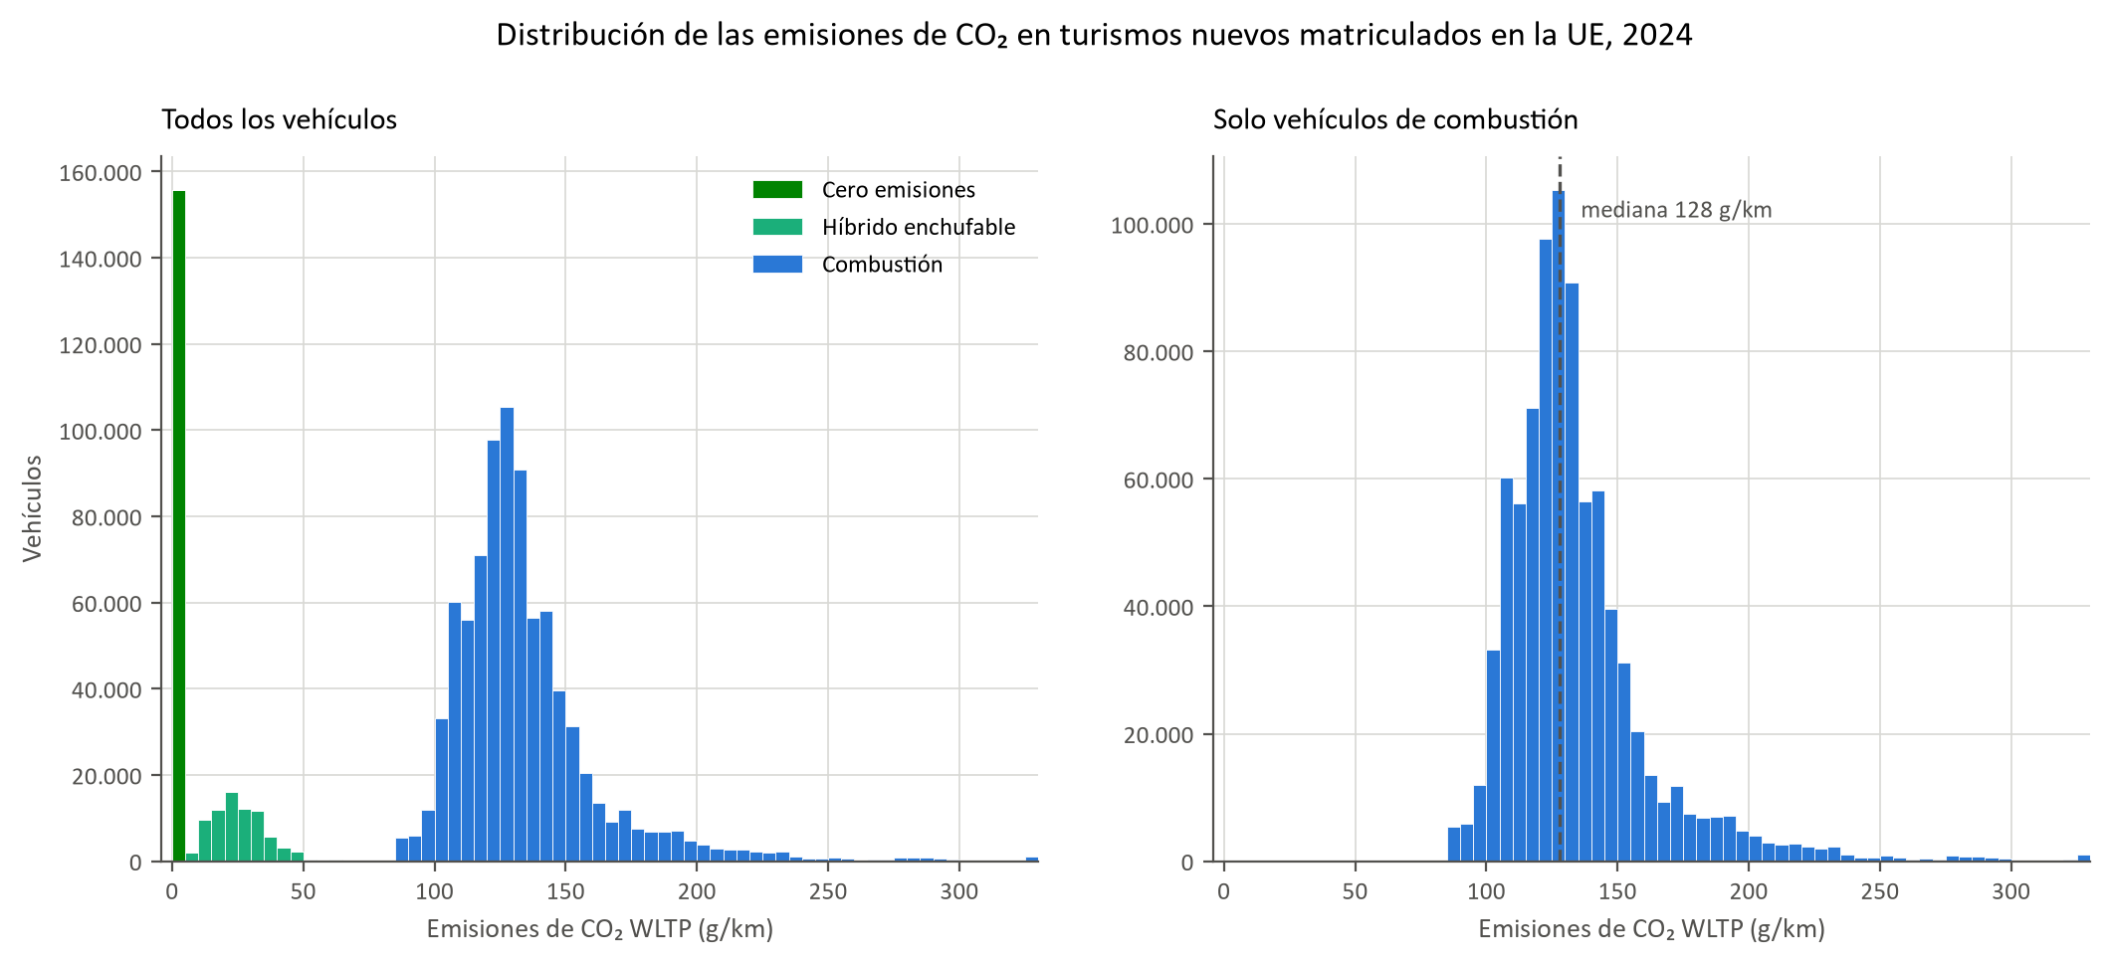
Figura 1. Distribución de las emisiones de CO₂ en los turismos nuevos matriculados en la Unión Europea en 2024. El panel izquierdo diferencia por color los tres regímenes tecnológicos; el derecho aísla los vehículos de combustión. Elaboración propia a partir de datos de la Agencia Europea de Medio Ambiente (2025).
155.728 vehículos tienen emisiones de exactamente cero, y ese grupo coincide con los eléctricos y los de hidrógeno sin una sola excepción en ninguno de los dos sentidos: no es un dato ausente mal codificado, es que por el tubo de escape simplemente no sale dióxido de carbono. Los híbridos enchufables forman su propio grupo aparte, 76.717 vehículos con el 95 % entre 10 y 50 g/km, y el grueso del mercado son los 839.722 vehículos de combustión, apiñados en una campana en torno a 130 g/km.
Entre unos y otros queda un hueco de 50 a 85 g/km casi sin oferta, y eso no es un artefacto del muestreo sino un reflejo de que las tecnologías de hoy saltan de un nivel de emisiones a otro, no se mueven en un continuo.
Metodológicamente esto tiene una consecuencia clara: entrenar un único modelo sobre las tres poblaciones le enseñaría a reconocer la etiqueta del combustible en vez de la relación entre las características físicas y las emisiones, y sus métricas quedarían infladas de forma artificial, porque acertaría sin ningún esfuerzo el 14,5 % de los casos que valen cero por definición. De ahí que el trabajo siga dos vías separadas: un modelo de regresión ceñido a los vehículos que sí emiten, y un tratamiento distinto para los de cero emisiones.
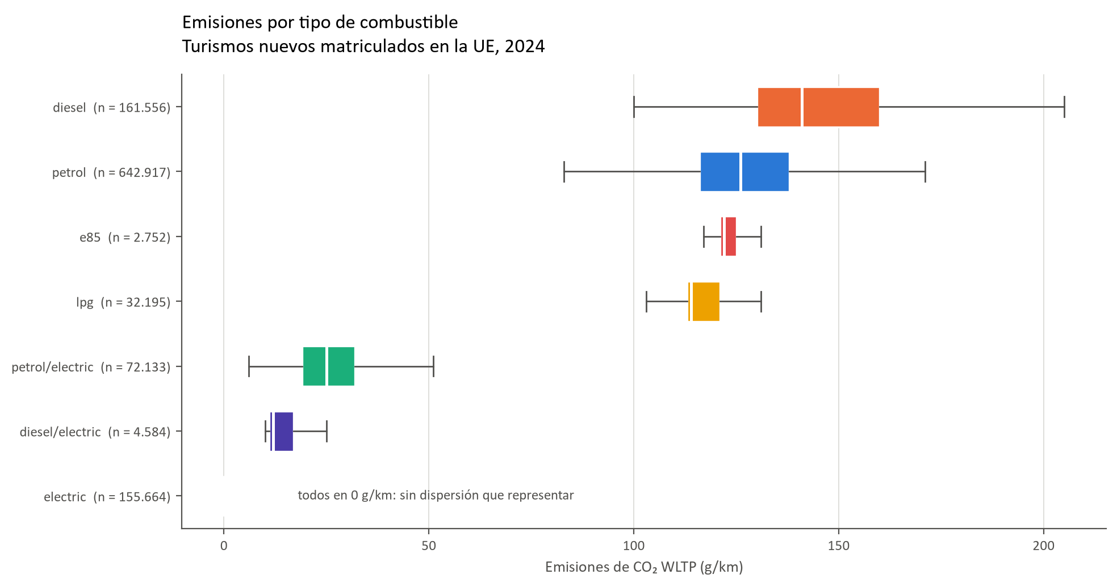
Figura 2. Dispersión de las emisiones de CO₂ por tipo de combustible, ordenada de menor a mayor mediana. Se omiten los valores atípicos para que las cajas se lean con claridad. Elaboración propia a partir de datos de la Agencia Europea de Medio Ambiente (2025).
El desglose por combustible ratifica la separación entre regímenes y aporta además un matiz dentro del bloque térmico: el gasóleo, con 141 g/km de mediana, queda por delante de la gasolina, en 126.
A primera vista sorprende, porque el motor diésel es termodinámicamente más eficiente y gasta menos combustible por kilómetro, pero hay dos motivos detrás: el gasóleo libera casi un 14 % más de dióxido de carbono por litro quemado, y en 2024 el diésel se concentra en segmentos de vehículo notablemente más pesados, con una masa media que supera a la de la gasolina en más de doscientos kilogramos.
El gas licuado del petróleo ocupa la mejor posición dentro de la combustión, con una mediana próxima a 115 g/km y una dispersión mucho menor, coherente con su presencia casi exclusiva en vehículos urbanos compactos.

4.3.1. Masa y emisiones
El modelado arranca por la relación entre masa y emisiones. Con más de ochocientos mil vehículos un diagrama de dispersión convencional sería ilegible, así que se recurre a un mapa de densidad hexagonal en escala logarítmica capaz de mostrar tanto la forma de la relación como dónde se concentra el mercado.
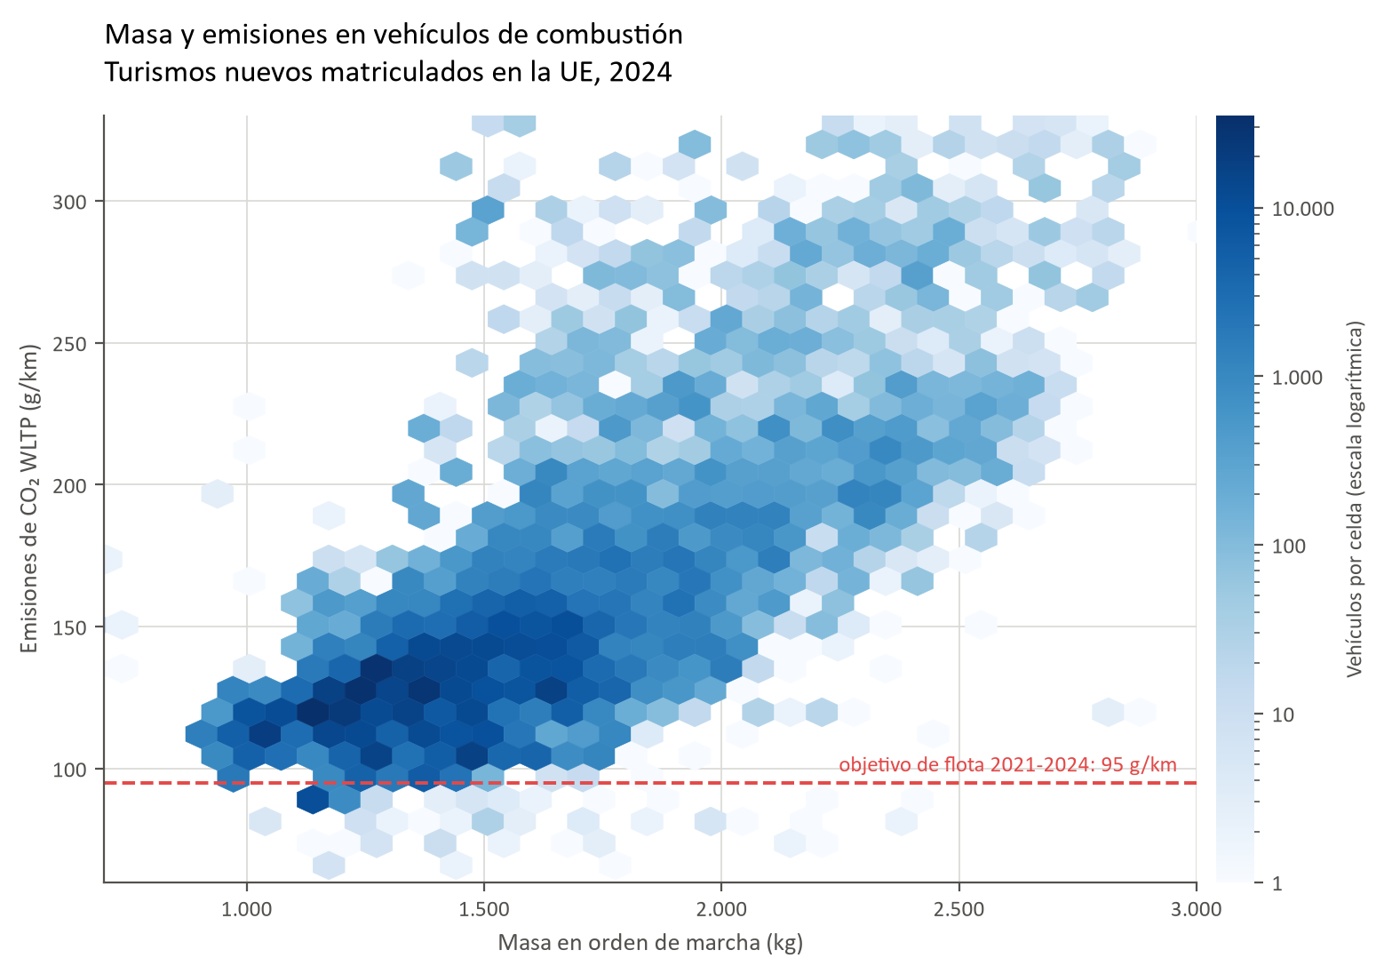
Figura 3. Relación entre la masa en orden de marcha y las emisiones de CO₂ en vehículos de combustión. El color, en escala logarítmica, marca cuántos vehículos hay en cada celda. Elaboración propia a partir de datos de la Agencia Europea de Medio Ambiente (2025).
La correlación de Pearson entre ambas variables es de 0,704. La masa explica por sí sola el 49,5 % de la variabilidad de las emisiones, el predictor individual más potente entre las variables físicas, algo lógico: desplazar más kilogramos exige más energía, y la energía procede de quemar combustible. Interesa igualmente la mitad que no explica, porque si la masa lo determinase todo bastaría una regla de tres y no haría falta ningún modelo.
La nube se ensancha a medida que sube la masa: los vehículos ligeros quedan apretados en un rango estrecho de emisiones, y los pesados se dispersan entre 100 y más de 300 g/km. Esa dispersión creciente apunta a heterocedasticidad, algo que pesará en la elección del modelo, ya que la regresión lineal ordinaria da por hecho una varianza del error constante (los apartados 4.4.1 y 4.8.2 retoman esta cuestión).

4.3.2. Valores atípicos e inconsistencias
Ningún vehículo se excluyó por ser un extremo estadístico. El criterio empleado fue físico y normativo: un vehículo térmico sin cilindrada resulta imposible, y la categoría M1 tiene su rango de masa fijado por ley.
Bajo ese criterio el conjunto queda muy limpio: cero vehículos térmicos con cilindrada o consumo nulos, ninguna emisión de cero fuera de los eléctricos, y solo 47 vehículos (el 0,004 %) fuera del rango de masa legal de la categoría M1. Los 212 vehículos de más de 600 kW y los 35 con más de 400 g/km son deportivos de altas prestaciones reales, y permanecen en el conjunto porque eliminarlos por extremos borraría precisamente la zona donde más le cuesta acertar al modelo.
La única anomalía de calado aparece en la potencia declarada. Un total de 3.011 vehículos declaran menos de 15 kW, el umbral que separa legalmente al turismo del cuadriciclo pesado.
Examinarlos descarta que sean microcoches, con 1.409 kg de masa media, 1.221 cm³ de cilindrada y 129 g/km de emisiones, cifras de utilitario convencional. Cruzarlos con el modo de alimentación resuelve el misterio: 3.000 de ellos están clasificados como híbridos, mientras que el resto de los híbridos de gasolina del conjunto declara 96,5 kW de media, así que ese valor corresponde al motor eléctrico de asistencia de un sistema de 48 voltios, no al térmico, y se concentra en Dacia, Suzuki y Renault, que entre las tres reúnen el 99,8 % de los casos.
No se trata de un valor imposible, sino de una inconsistencia semántica del campo que solo se detecta al confrontarlo con la masa. El tratamiento adoptado anula el campo de potencia en esos registros pero conserva la fila, porque el resto de sus variables es válido y coherente. Eliminarla por completo habría destruido 3.011 observaciones correctas de la variable objetivo.

4.3.3. Trayectoria del mercado europeo, 2021-2024
Los tres apartados anteriores describen el mercado de 2024. Los tres siguientes lo sitúan en el tiempo, en el espacio y entre fabricantes, apoyándose en los agregados de población y no en la muestra. Las medias por año, país y marca se calcularon mediante consultas de agregación ejecutadas en el servidor de la Agencia, recorriendo la totalidad de los registros de cada ejercicio, de modo que estas cifras no incorporan error de muestreo.
La media de emisiones de la flota, ponderada por unidades matriculadas, describe una trayectoria descendente que se agota en el último ejercicio: 114,24 g/km en 2021, 108,27 en 2022, 106,53 en 2023 y 106,78 en 2024. El repunte es de un cuarto de gramo y por su magnitud no significa gran cosa, pero rompe tres años de mejora continuada y es el primer retroceso desde la implantación plena del WLTP.
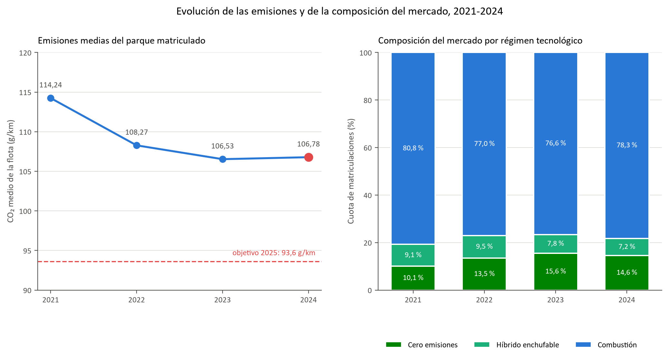
Figura 4. Emisiones medias de la flota matriculada y composición del mercado por régimen tecnológico, 2021-2024. El punto rojo señala el primer repunte de la serie y la línea discontinua, el objetivo WLTP vigente desde 2025. Elaboración propia a partir de datos de la Agencia Europea de Medio Ambiente (2025).
El panel derecho explica el estancamiento. La cuota de vehículos de cero emisiones creció hasta el 15,56 % en 2023 y cayó al 14,55 % en 2024. Los híbridos enchufables llevan dos ejercicios perdiendo peso, del 9,49 % al 7,18 %. La combustión recupera 1,6 puntos en el último año, y la gasolina por sí sola gana 3,4. El parque no dejó de mejorar porque los vehículos emitan más: se matricularon proporcionalmente menos vehículos electrificados.
A esto se añade una tendencia de fondo que empuja en dirección contraria al objetivo. La masa media del vehículo matriculado ha crecido durante los cuatro años, de 1.485,75 a 1.558,77 kilogramos, un 4,9 %. Cada kilogramo añadido exige más energía, de modo que la electrificación no solo tiene que reducir las emisiones del parque, sino compensar antes el efecto de ese aumento de peso.
La media del conjunto oculta lo que ocurre dentro de cada régimen. Al desagregarla, la lectura se invierte.
Régimen tecnológico | 2021 | 2022 | 2023 | 2024
Combustión | 137,15 | 136,37 | 135,89 | 133,98
Híbrido enchufable | 37,79 | 33,99 | 30,82 | 26,76
Cero emisiones | 0,00 | 0,00 | 0,00 | 0,00
Tabla 6. Emisión media en g/km dentro de cada régimen tecnológico, 2021-2024. Elaboración propia a partir de datos de la Agencia Europea de Medio Ambiente (2025).
Los tres regímenes mejoraron en 2024. Los vehículos de combustión bajaron de 135,89 a 133,98 g/km, y los híbridos enchufables de 30,82 a 26,76. Aun así, la media del conjunto subió. El cambio de la media global se explica por la distinta proporción de cada tipo de vehículo en el conjunto y no porque los vehículos de un régimen dado hayan empeorado.
Situar estas cifras frente a la norma exige la precaución señalada en el apartado 1.3. Los 106,78 g/km de 2024 están medidos en WLTP y deben compararse con la senda WLTP, no con los 95 g/km del ciclo antiguo. Hecha así la comparación, la flota europea cerró 2024 ligeramente por debajo de la referencia de 2021, en torno a 110 g/km, y un 14,1 % por encima del objetivo de 93,6 que entraba en vigor al ejercicio siguiente.
Ese es el sentido real del estancamiento. El mercado venía cumpliendo. Se detuvo justo el año anterior a que el límite se endureciera un 15 %, de unos 110 g/km a 93,6. Que la Comisión aprobara en junio de 2025 la posibilidad de promediar los ejercicios 2025 a 2027 confirma que la dificultad era generalizada, no de un fabricante concreto.

4.3.4. Distribución geográfica
La dispersión entre Estados es considerable. Noruega registra 11,8 g/km de media y Eslovaquia 135,3, una diferencia de más de once veces. Tras Noruega vienen Dinamarca, Suecia, Finlandia y los Países Bajos, todos por debajo de 66; en el extremo opuesto, Eslovaquia, Polonia, Chequia, Estonia y Bulgaria, todos por encima de 130.
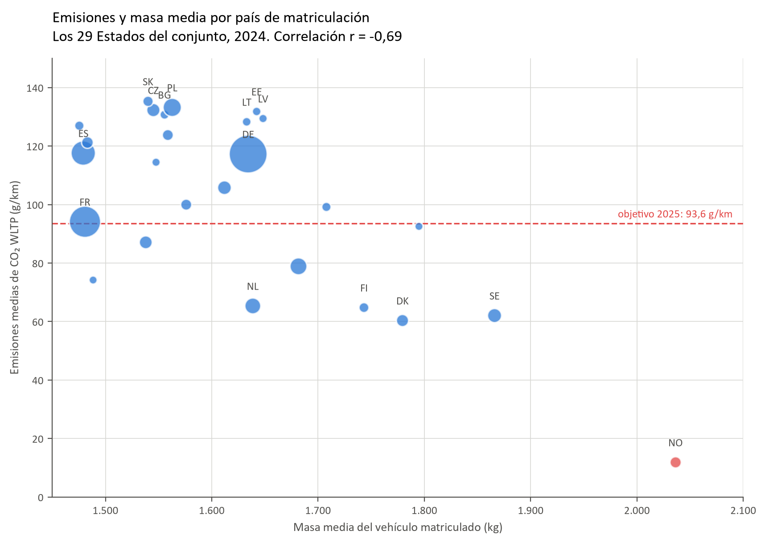
Figura 5. Emisiones medias frente a masa media por país de matriculación, 2024. El área de cada círculo es proporcional al número de vehículos matriculados y la línea discontinua marca el objetivo WLTP vigente desde 2025. Elaboración propia a partir de datos de la Agencia Europea de Medio Ambiente (2025).
La figura desmiente la explicación intuitiva. Cabría suponer que los países con menores emisiones son aquellos donde se matriculan vehículos más pequeños, y ocurre justo lo contrario: la correlación entre masa media y emisiones medias por país es negativa, con un coeficiente de −0,686. Noruega, el país de menores emisiones, matricula los vehículos más pesados del conjunto, con 2.036 kilogramos de media, y también los más potentes, con 230 kW.
Conviene detenerse aquí, porque el mismo par de variables arrojó una correlación de +0,704 en el apartado anterior. Son dos fenómenos distintos, medidos a escalas distintas. A nivel de vehículo la masa determina físicamente el consumo. A nivel de país, la masa media deja de ser una magnitud física y funciona como indicador indirecto de renta y de penetración del vehículo eléctrico, sensiblemente más pesado que su equivalente de combustión por el peso de la batería. Extrapolar la relación agregada a los vehículos individuales, o al revés, sería incurrir en una falacia ecológica.

4.3.5. Análisis por fabricante
El campo de marca llega sin normalizar y contiene 450 denominaciones distintas para 2024. El caso más llamativo es Volkswagen, que aparece bajo diecisiete grafías, con doble espacio, con punto de abreviatura y con el nombre del carrocero anexado en las conversiones de autocaravana.
El criterio de normalización adoptado corta la denominación por la barra, que es el separador que la fuente emplea entre fabricante y carrocero, y asigna después la marca canónica por coincidencia de prefijo. Las denominaciones que no encajan en ninguna conservan su primera palabra. El procedimiento reduce las 450 denominaciones a 279 marcas.
El efecto no es cosmético. Sin normalizar, Volkswagen figura en quinta posición del mercado europeo. Agrupadas sus grafías suma 1.160.037 vehículos y pasa a ser la primera marca, por delante de Toyota, con 818.735. Un análisis por fabricante que omitiera este paso ofrecería un ranking equivocado.
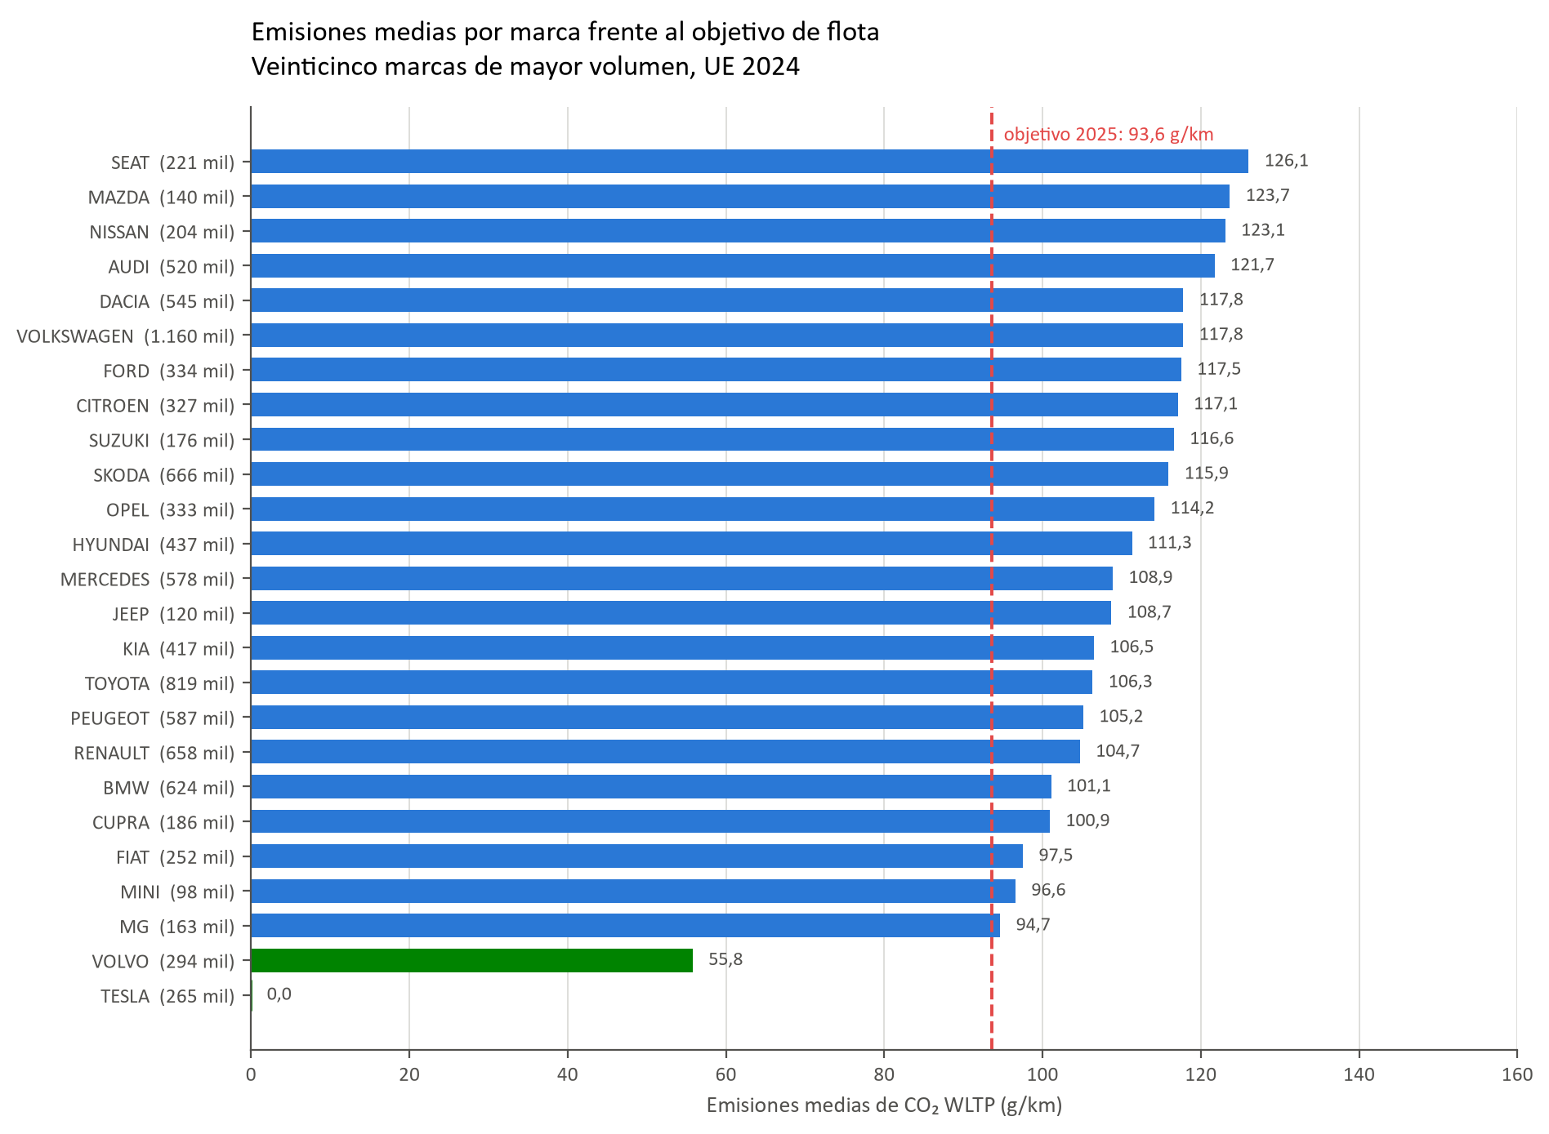
Figura 6. Emisiones medias por marca frente al objetivo WLTP de 93,6 g/km vigente desde 2025, veinticinco marcas de mayor volumen, 2024. En verde, las situadas en el objetivo o por debajo. Elaboración propia a partir de datos de la Agencia Europea de Medio Ambiente (2025).
De las veinticinco marcas de mayor volumen, solo dos se sitúan en el objetivo de 93,6 g/km o por debajo: Tesla, con 0,0 por ser íntegramente eléctrica, y Volvo, con 55,8. MG queda inmediatamente por encima, con 94,7, a poco más de un gramo. El resto lo supera con holgura, y las cuatro últimas rebasan los 120. El objetivo del Reglamento se aplica sobre la media ponderada de cada agrupación de fabricantes y no sobre la marca comercial, así que esta comparación indica la posición relativa de cada una, pero no determina su cumplimiento formal.

4.3.6. Conclusiones del análisis exploratorio
El análisis exploratorio deja cinco resultados que condicionan las fases siguientes.
Las emisiones no proceden de una sola población: se reparten en tres regímenes tecnológicos separados por tramos de mercado vacíos. Un modelo único sobre el conjunto daría métricas altas, pero sin significado, porque aprendería a reconocer el combustible en lugar de la física del vehículo. Por eso el trabajo se segmenta.
Por sí sola, la masa explica casi la mitad de la variabilidad de las emisiones, un 49,5 %, más que cualquier otra variable física. La otra mitad se reparte entre el resto de características y no admite una regla simple.
El consumo de combustible es la variable más correlacionada con el objetivo, pero queda fuera del modelo. Dentro de cada combustible la correlación llega a 0,977 en gasolina y 0,983 en gasóleo, porque ambas magnitudes salen del mismo ensayo y las une la estequiometría. Incluirlo daría un ajuste excelente y una explicación nula.
Quince kilovatios en un vehículo de 1.408 kilogramos: esa combinación, presente en 3.011 vehículos, delata que el campo de potencia recoge el motor eléctrico de asistencia y no el térmico. Ninguno de los dos valores es imposible por separado.
El último resultado no cambia el modelo, cambia el marco en que se leen sus conclusiones. La flota europea dejó de mejorar en 2024, por primera vez en la serie disponible, y lo hizo mientras la masa media del vehículo matriculado seguía subiendo. Nada de esto apunta a un problema de los datos, que ya pasaron la comprobación estequiométrica del apartado 4.2. Describe simplemente un mercado que ha frenado, y sobre ese mercado se analizan a continuación los factores que determinan las emisiones.

4.4. Preprocesado de los datos
El preprocesado se implementó como un script independiente, no como una secuencia de operaciones dentro de un cuaderno, de modo que la depuración se ejecuta en un solo comando, separada del análisis. El script aplica en orden las decisiones adoptadas en los apartados anteriores. Emite además un informe con el número exacto de registros afectados por cada regla, que se conserva junto a los datos procesados.
De los 1.076.533 registros de partida se conservaron 1.072.129, el 99,59 %. Las exclusiones fueron 3.852 registros con etiquetas de control en el campo de fabricante, 514 sin valor de emisiones tras esa primera criba y 38 con masa fuera del rango de la categoría M1. Se eliminaron además las cuatro columnas sin contenido, se anuló el campo de potencia en 3.009 vehículos conservando el resto de sus datos, se recodificaron a cero los 482.395 valores ausentes de reducción por ecoinnovaciones y se asignó una categoría propia a los 64.478 registros sin agrupación de fabricantes declarada.
La verificación posterior confirma la coherencia interna del proceso. El reparto por régimen tecnológico resulta de 839.684 vehículos de combustión, 155.728 de cero emisiones y 76.717 híbridos enchufables. Las dos últimas cifras coinciden exactamente con las obtenidas en el análisis exploratorio, y la primera difiere en 38 unidades, precisamente los vehículos excluidos por masa. La normalización redujo las 171 denominaciones de marca presentes en la muestra a 132 marcas.

4.4.1. Contraste de diferencias entre combustibles
La prueba de Levene sobre la mediana rechaza la hipótesis de homogeneidad de varianzas con un estadístico de 3.586,9. No se cumple, por tanto, el supuesto que exige el análisis de la varianza clásico, y el contraste principal se resuelve mediante la prueba de Kruskal-Wallis, que no requiere normalidad ni homocedasticidad. El ANOVA se reporta junto a ella únicamente a efectos comparativos.
Ambas pruebas rechazan la hipótesis de igualdad entre combustibles con un valor p indistinguible de cero. Ese resultado aporta poca información. La significación estadística depende del tamaño muestral, y con más de ochocientas mil observaciones cualquier diferencia, por irrelevante que sea en la práctica, alcanza significación. El valor p pierde en estas condiciones su capacidad para discriminar lo importante de lo trivial, y hay que apoyarse en el tamaño del efecto.
Medido mediante el épsilon cuadrado de Kruskal-Wallis, el tipo de combustible explica el 12,0 % de la variabilidad de las emisiones dentro de los vehículos de combustión, un efecto moderado. El contraste específico entre gasolina y gasóleo, que reúnen el 96 % de este subconjunto, arroja una diferencia de medias de 19,01 g/km, 130,62 g/km para la gasolina y 149,63 para el gasóleo, con una d de Cohen de 0,681, un efecto medio-alto. La diferencia es real y sustantiva, no un artefacto del tamaño de la muestra.

4.5. Selección de variables
La selección se abordó mediante tres filtros sucesivos: descartar las variables que introducen fuga de información, resolver la multicolinealidad y comprobar que las variables derivadas aportan señal sin reintroducir el problema anterior.
El primer filtro afecta a la variable más correlacionada con el objetivo, el consumo de combustible, cuyo coeficiente global es de 0,874. Se excluye porque consumo y emisiones proceden del mismo ensayo de homologación y están ligados por la estequiometría de la combustión, relación ya verificada en el apartado 4.2. Calculada la correlación dentro de cada combustible, para aislar el efecto de las distintas constantes químicas, el resultado es de 0,977 en gasolina, 0,983 en gasóleo y 0,990 en E85, lo que equivale a explicar entre el 95 % y el 98 % de la varianza del objetivo. Un modelo que incorporase esta variable alcanzaría un ajuste muy elevado sin capacidad explicativa alguna, porque estaría prediciendo una medición a partir de sí misma expresada en otras unidades. La única excepción es el gas licuado del petróleo, con un coeficiente de 0,804, atribuible a la mayor variabilidad de composición del combustible.
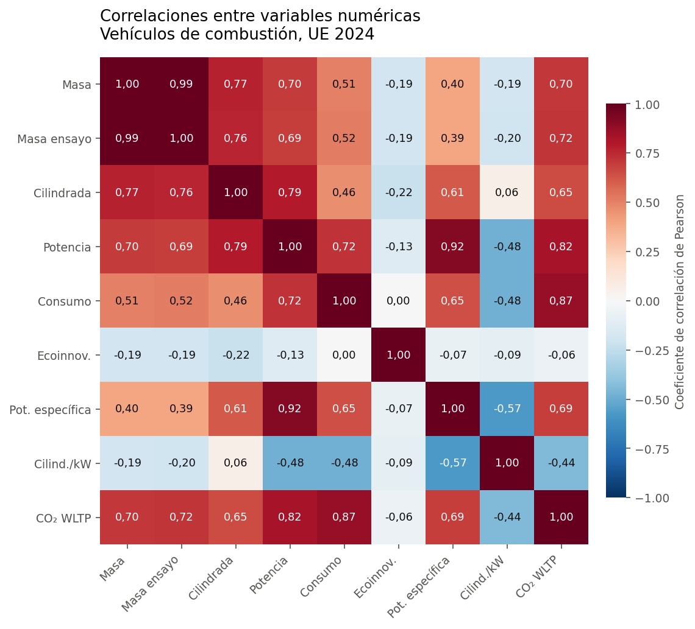
Figura 7. Matriz de correlaciones entre las variables numéricas de los vehículos de combustión. Elaboración propia a partir de datos de la Agencia Europea de Medio Ambiente (2025).
El segundo filtro atiende a la multicolinealidad, medida mediante el factor de inflación de la varianza, que cuantifica en qué medida se infla la varianza del coeficiente estimado de una variable a causa de su correlación con las restantes. Las dos medidas de masa disponibles, la masa en orden de marcha y la masa de ensayo, presentan una correlación de 0,9922 y factores de 68,35 y 65,48, muy por encima del umbral habitual de 10. Se conserva la masa en orden de marcha, por ser la magnitud de referencia del Reglamento y presentar menor proporción de valores ausentes. Eliminada la segunda, los factores del resto descienden a 2,59 para la masa, 3,58 para la cilindrada y 2,87 para la potencia, todos ellos holgadamente por debajo del umbral.
El tercer filtro se aplica a las dos variables derivadas construidas. La potencia específica, definida como la potencia por unidad de masa, presenta una correlación de 0,693 con el objetivo, pero su incorporación eleva el factor de inflación de la potencia de 2,87 a 43,42 y sitúa el suyo propio en 32,26. Reintroduce así la colinealidad que el filtro anterior acababa de resolver, y se descarta. La cilindrada por kilovatio actúa en cambio como indicador inverso del grado de sobrealimentación del motor, permite distinguir los propulsores atmosféricos de los turboalimentados, mantiene un factor de 5,79 en ese mismo cálculo y una correlación de −0,441 con el objetivo, así que se conserva.
El conjunto de partida para el modelado queda formado por once variables. Las seis numéricas son la masa, la cilindrada, la potencia, la reducción por ecoinnovaciones, la cilindrada por kilovatio y un indicador de presencia de ecoinnovación. Las cinco categóricas son el tipo de combustible, el modo de alimentación, la marca normalizada, el Estado de matriculación y la agrupación de fabricantes.

4.6. Partición de los datos
El conjunto se dividió reservando el 20 % de los registros para la evaluación final, con estratificación por tipo de combustible y semilla fija. La estratificación evita que categorías minoritarias como el E85, con el 0,33 % de los vehículos, o el gas natural, con el 0,04 %, queden mal representadas en alguno de los dos conjuntos por efecto del azar. El reparto resultante es de 671.747 vehículos para entrenamiento y 167.937 para prueba, con proporciones por combustible que difieren a lo sumo en una milésima entre ambos.

4.6.1. Representatividad de la muestra
Antes de entrenar ningún modelo procede comprobar que la muestra del 10 % reproduce las características de la población. La comparación se realiza contra los agregados calculados en el servidor de la Agencia, que recorren los 10.782.314 registros del ejercicio.
La coincidencia es notable. Las emisiones medias de la muestra son de 106,679 g/km frente a 106,792 en la población; la masa media, de 1.556,87 kilogramos frente a 1.558,77; la potencia media, de 116,183 kW frente a 116,178; y la cilindrada media, de 1.542,67 cm³ frente a 1.545,89. La mayor desviación relativa es del 0,208 %. El muestreo pseudoaleatorio por función hash produce un subconjunto estadísticamente indistinguible del total.

4.6.2. Curva de aprendizaje y suficiencia de la muestra
La representatividad garantiza que la muestra no está sesgada, pero no dice nada sobre si su tamaño basta para entrenar; para eso hace falta otra herramienta, una curva de aprendizaje que cruza el volumen de datos usado con el error sobre el conjunto de prueba.
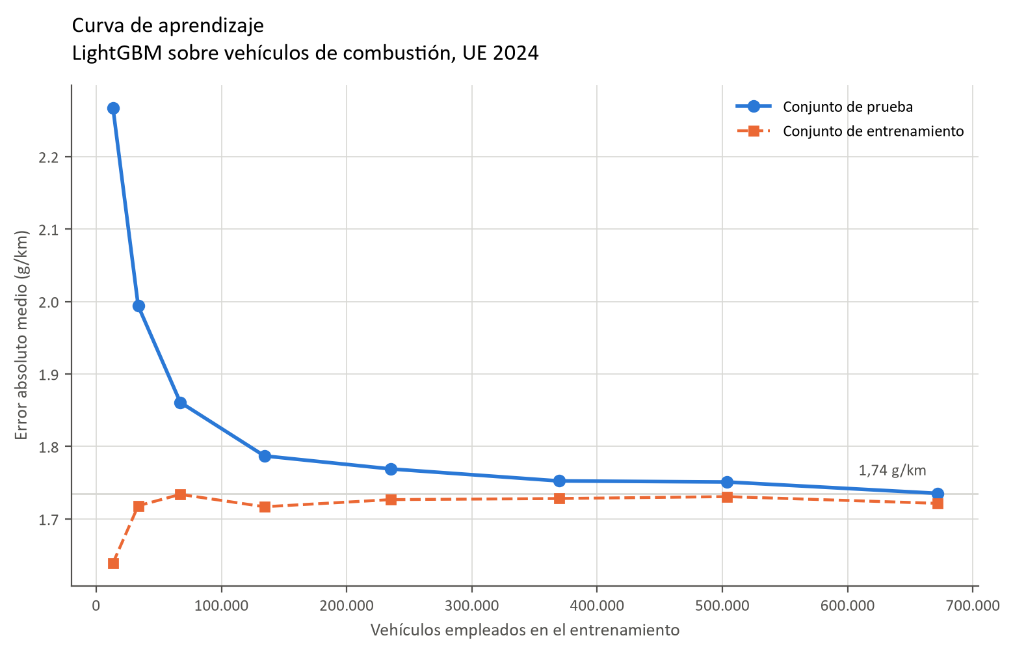
Figura 8. Curva de aprendizaje del modelo LightGBM sobre vehículos de combustión. Elaboración propia a partir de datos de la Agencia Europea de Medio Ambiente (2025).
El error absoluto medio desciende de 2,267 g/km con 13.434 vehículos a 1,735 g/km con los 671.747 del conjunto completo, y la curva se aplana con claridad a partir de las doscientas mil observaciones. Pasar del 75 % al 100 % de los datos disponibles mejora el error apenas un 0,89 %, una ganancia marginal que no justificaría ampliar la descarga.
Las dos curvas convergen: el error de entrenamiento y el de prueba terminan prácticamente superpuestos, lo que descarta el sobreajuste, ya que el modelo no memoriza el conjunto con el que aprende. La decisión de trabajar con el 10 % de la población, adoptada al inicio y declarada en el anteproyecto, queda así acreditada empíricamente, no por conveniencia.

4.6.3. Modelos de referencia
El punto de partida, antes de ajustar nada, son tres modelos de complejidad creciente. La regresión lineal exige convertir las variables categóricas en columnas indicadoras, con lo que la matriz pasa de once a ciento cincuenta y una columnas, mientras que Random Forest (Breiman, 2001) y LightGBM (Ke et al., 2017) las tratan de forma más directa.
Modelo | MAE (g/km) | RMSE (g/km) | R²
Regresión lineal | 7,281 | 10,222 | 0,871
Random Forest | 1,575 | 3,061 | 0,988
LightGBM | 1,740 | 2,743 | 0,991
Tabla 7. Rendimiento de los modelos de referencia sobre el conjunto de prueba, sin ajuste de hiperparámetros. Fuente: elaboración propia.
Entre la regresión lineal y los modelos de árboles hay un salto considerable, con el error reducido a menos de una cuarta parte, lo que confirma algo que el análisis exploratorio ya dejaba entrever: la relación entre las características del vehículo y sus emisiones no es lineal, y de ahí que tuviera sentido recurrir al aprendizaje automático.
Entre los dos modelos de árboles aparece una discrepancia. Random Forest obtiene mejor error absoluto medio, 1,575 frente a 1,740, mientras que LightGBM logra mejor raíz del error cuadrático medio, 2,743 frente a 3,061. No hay contradicción: el error absoluto medio mide la magnitud del error típico y la raíz del error cuadrático penaliza de forma cuadrática los errores grandes. Random Forest acierta mejor el caso corriente y LightGBM controla mejor los extremos. La elección entre uno y otro, junto con su justificación, se retoma en el apartado 4.9.

4.6.4. Segmentación del conjunto de entrenamiento
El análisis exploratorio ya había concluido que la variable objetivo mezclaba poblaciones distintas y que convenía segmentar; aquí se pone a prueba con datos, entrenando el mismo modelo dos veces, una sobre los vehículos de combustión y otra sobre el conjunto ampliado con los híbridos enchufables.
El segundo obtiene mejor coeficiente de determinación, 0,994 frente a 0,991, y ese es justo el problema, porque empeora en las dos métricas de error: 1,788 frente a 1,740 en error absoluto medio, y 3,031 frente a 2,743 en raíz del error cuadrático. Esto se explica porque el coeficiente de determinación expresa la proporción de varianza explicada, y al incorporar los enchufables el recorrido de la variable objetivo se amplía desde el intervalo de 66 a 543 g/km hasta valores próximos a cero: la varianza total crece, de modo que explicarla resulta más fácil en términos relativos aunque se acierte peor en términos absolutos.
El dato decisivo es el error medido sobre los propios vehículos de combustión. En el modelo especializado es de 1,740 g/km; en el ampliado asciende a 1,800. Incorporar los híbridos enchufables degrada el rendimiento del modelo en la tarea que le corresponde mientras mejora la métrica de presentación.
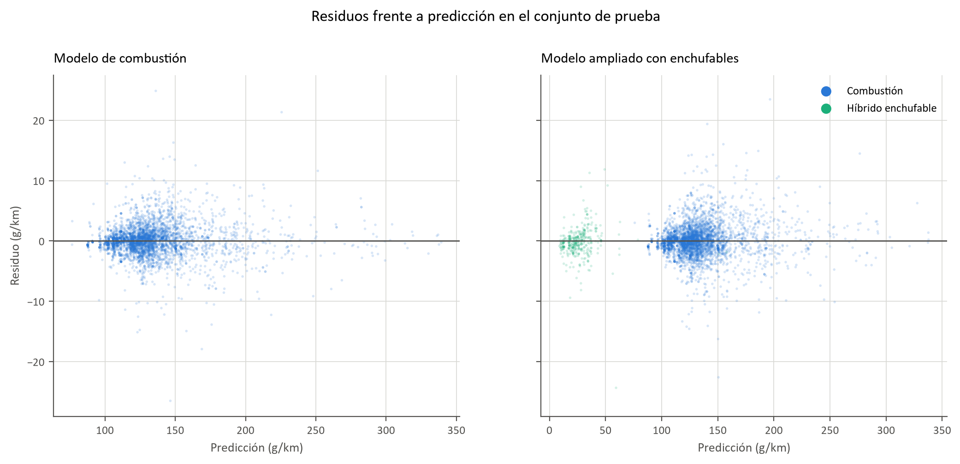
Figura 9. Residuos frente a valores predichos en el conjunto de prueba, para el modelo especializado y para el ampliado. Elaboración propia a partir de datos de la Agencia Europea de Medio Ambiente (2025).
En la figura 9 se ve también cómo el modelo ampliado separa las dos poblaciones, reproduciendo en el eje de predicciones el mismo tramo vacío de 50 a 85 g/km. Segmentar deja así de ser una decisión metodológica de partida para convertirse en algo que los propios datos confirman.

4.6.5. ¿Relación física o identificación del vehículo?
Un error absoluto medio de 1,740 g/km es el 1,4 % de la mediana de la variable objetivo, y esa cifra deja una duda razonable en pie: con un conjunto de entrenamiento de más de ochocientos mil vehículos donde muchas combinaciones de marca, motorización y país se repiten miles de veces, el modelo podría estar recuperando valores ya vistos en lugar de aprender por qué un vehículo emite lo que emite.
La comprobación retira por capas las variables de identidad comercial y geográfica y observa el deterioro. Con las seis variables estrictamente físicas el error absoluto medio es de 2,112 g/km y el coeficiente de determinación de 0,985; añadiendo el tipo de combustible y el modo de alimentación baja a 1,983; incorporando el Estado de matriculación, a 1,978; y con el conjunto completo, a 1,740. Sin marca, sin agrupación de fabricantes y sin país, el error sube un 21,4 %. Un modelo que estuviera identificando vehículos no habría resistido esa poda.
El reparto de la importancia de las variables apunta en la misma dirección. La potencia del motor concentra el 63,25 % de la contribución, la masa el 13,33 %, el modo de alimentación el 6,47 % y la cilindrada el 6,21 %, de modo que las magnitudes físicas reúnen el 89,3 %. La marca aporta un 7,40 %, proporción compatible con un efecto real de fabricante, atribuible a diferencias de puesta a punto, aerodinámica y transmisión, no con un mecanismo de identificación.
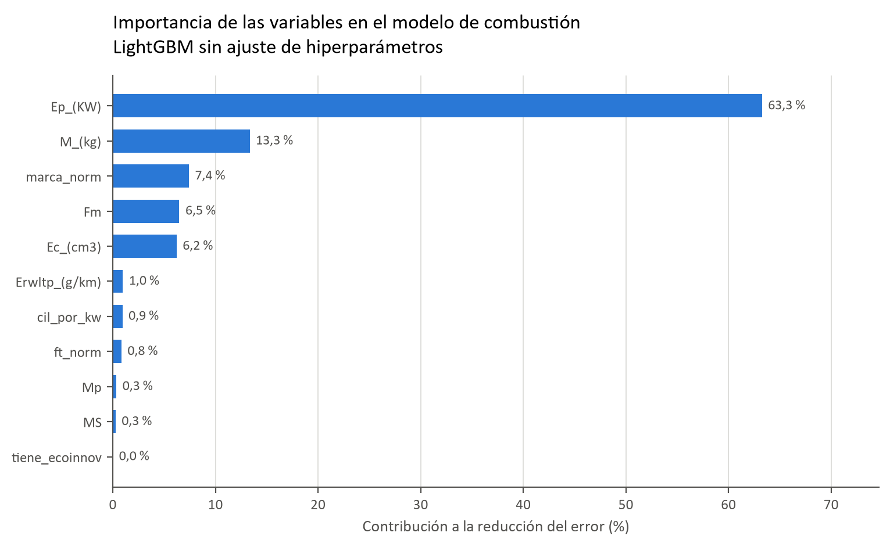
Figura 10. Importancia relativa de las variables en el modelo de referencia, medida por ganancia acumulada. Elaboración propia a partir de datos de la Agencia Europea de Medio Ambiente (2025).
El análisis exploratorio daba otra respuesta: allí la masa aparecía como el predictor dominante, explicando el 49,5 % de la variabilidad por sí sola. En presencia del resto de variables es la potencia la que concentra la mayor parte de la contribución. Ambas afirmaciones son correctas y miden cosas distintas: la correlación simple recoge lo que una variable explica de forma aislada, mientras que la importancia recoge lo que aporta por encima de las demás. Dado que masa y potencia correlacionan a 0,70, buena parte de lo que la masa explicaba en solitario queda ya cubierto por la potencia.
Esta medida de importancia por ganancia se revisa en el apartado 4.8.3 con un procedimiento distinto, y el reparto que arroja allí resulta notablemente menos desigual.

4.7. Aplicación de modelos de aprendizaje automático
El apartado anterior estableció que LightGBM ofrece el mejor equilibrio entre precisión y coste, con un error absoluto medio de 1,740 g/km sin ajuste alguno. Sobre ese punto de partida se procede al ajuste de hiperparámetros y, a continuación, a la segmentación del mercado mediante aprendizaje no supervisado.
Previamente se retiró del conjunto la variable indicadora de presencia de ecoinnovación, cuya contribución medida al modelo resultó exactamente nula. Era redundante por construcción, ya que se deriva de la propia variable de reducción por ecoinnovaciones.

4.7.1. Ajuste de hiperparámetros
La búsqueda se planteó de forma aleatoria y no exhaustiva. Con seis parámetros y entre tres y cuatro valores por parámetro, una rejilla completa exigiría más de dos mil trescientas combinaciones, mientras que el muestreo aleatorio del espacio alcanza resultados equivalentes explorando solo una fracción de ellas. Se evaluaron veinticinco candidatos con validación cruzada de tres pliegues sobre un subconjunto de doscientas cincuenta mil observaciones, y el modelo ganador se reajustó después sobre el conjunto de entrenamiento completo.
El paralelismo se aplicó únicamente en la búsqueda, dejando cada modelo en un solo hilo. Repartirlo en los dos niveles habría multiplicado los procesos hasta superar con creces los núcleos disponibles, y habría resultado más lento que no paralelizar en absoluto.
Merece mención un error de planificación cometido en este punto, porque ilustra bien el dimensionamiento de este tipo de procesos. Antes de lanzar la búsqueda se cronometró un ajuste individual para estimar su duración total, con una previsión de 1,0 minutos frente a los 7,1 que finalmente empleó. La discrepancia tiene una causa identificable: la configuración usada como sonda era de tamaño intermedio, mientras que el espacio de búsqueda contenía modelos hasta cuatro veces mayores, y la estimación asumía implícitamente que el coste medio del espacio coincidía con el de la sonda, supuesto que no se cumplía. Una previsión fiable habría exigido cronometrar la configuración más costosa del espacio, no una cualquiera.
Parámetro | Valor de referencia | Valor ajustado
Número de árboles | 300 | 1.200
Tasa de aprendizaje | 0,08 | 0,06
Hojas por árbol | 63 | 255
Mínimo de observaciones por hoja | 20 | 20
Fracción de filas por árbol | 1,0 | 0,7
Fracción de columnas por árbol | 1,0 | 0,8
Tabla 8. Hiperparámetros del modelo de referencia y del modelo ajustado. Fuente: elaboración propia.
El resultado del ajuste supera con holgura lo previsible. El error absoluto medio desciende de 1,740 a 1,230 g/km, una mejora del 29,33 %; la raíz del error cuadrático medio baja de 2,743 a 2,183, y el coeficiente de determinación asciende de 0,991 a 0,994.
Comparar ambas configuraciones explica el porqué: el modelo ajustado usa cuatro veces más árboles y cuatro veces más hojas por árbol que el de referencia, con una tasa de aprendizaje algo inferior. No es un caso de sobreajuste corregido con regularización, sino justo lo contrario, ya que los valores por defecto se quedaban cortos de flexibilidad para un conjunto de entrenamiento de 671.747 observaciones; reducir la fracción de filas y columnas por árbol, del 100 % al 70 % y al 80 % respectivamente, aporta a cambio la aleatoriedad necesaria para que ese aumento de capacidad no termine en memorización.

4.7.2. Segmentación del mercado
El segundo objetivo específico del trabajo consiste en agrupar los vehículos según su perfil conjunto de emisiones, masa, potencia y cilindrada. A diferencia del modelo de regresión, aquí no existe variable objetivo: los grupos emergen de la estructura de los propios datos. Las cuatro variables se estandarizaron previamente, ya que sus escalas difieren en tres órdenes de magnitud y la distancia euclídea habría quedado dominada por la cilindrada. El algoritmo aplicado es el de K-medias en la formulación de Lloyd (1982), que reparte las observaciones minimizando la suma de distancias al cuadrado a los centroides.
La determinación del número de grupos se abordó con dos criterios, y arrojaron respuestas distintas, circunstancia que conviene explicitar antes que resolver por omisión.
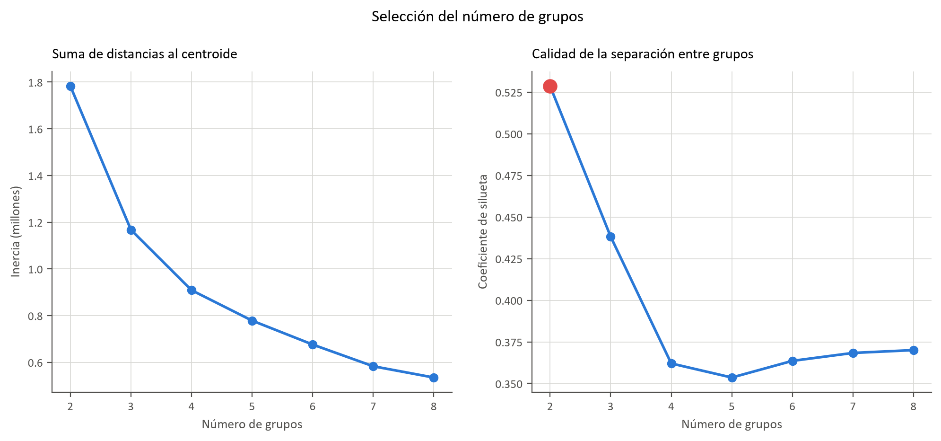
Figura 11. Inercia y coeficiente de silueta frente al número de grupos. El punto destacado señala el óptimo según el criterio de silueta. Elaboración propia a partir de datos de la Agencia Europea de Medio Ambiente (2025).
El coeficiente de silueta (Rousseeuw, 1987) alcanza su máximo en dos grupos, con un valor de 0,5286, y decrece a partir de ahí, porque el indicador premia la separación limpia entre grupos y favorece las particiones más gruesas. La partición resultante divide el mercado en un bloque del 79,8 % formado por vehículos de gasolina compactos, con 124,3 g/km y 1.337 kilogramos de media, y un bloque del 20,2 % de vehículos diésel de mayor tamaño, con 171,4 g/km y 1.837 kilogramos. Separa, en esencia, los coches pequeños de los grandes: es una división estadísticamente nítida e informativamente pobre.
La curva de inercia presenta en cambio su inflexión en cuatro grupos. Se adopta esa partición como segmentación operativa, aun reconociendo que no es la que optimiza el criterio automático, por su mayor capacidad descriptiva. La tabla 9 recoge su caracterización.
Grupo | Cuota | CO₂ (g/km) | Masa (kg) | Potencia (kW) | Cilindrada (cm³) | Perfil
1 | 41,8 % | 118,4 | 1.204 | 71 | 1.128 | Urbano compacto, gasolina, Toyota
2 | 39,1 % | 131,0 | 1.486 | 99 | 1.566 | Generalista, gasolina, Volkswagen
3 | 16,0 % | 161,9 | 1.794 | 142 | 2.037 | Diésel de tamaño medio-alto, Mercedes
4 | 3,1 % | 233,3 | 2.140 | 292 | 3.202 | Altas prestaciones, gasolina, BMW
Tabla 9. Caracterización de los cuatro segmentos identificados. Fuente: elaboración propia.
Los cuatro grupos admiten una lectura de mercado inmediata, y presentan además una firma de marca propia que refuerza su validez: cada segmento está encabezado por un fabricante distinto. El segmento urbano y el generalista concentran el 80,9 % de las matriculaciones y se sitúan por debajo de los 132 g/km; el diésel de tamaño medio-alto reúne el 16,0 % con 161,9; y el de altas prestaciones, con apenas el 3,1 % de las unidades, casi duplica las emisiones del primero.
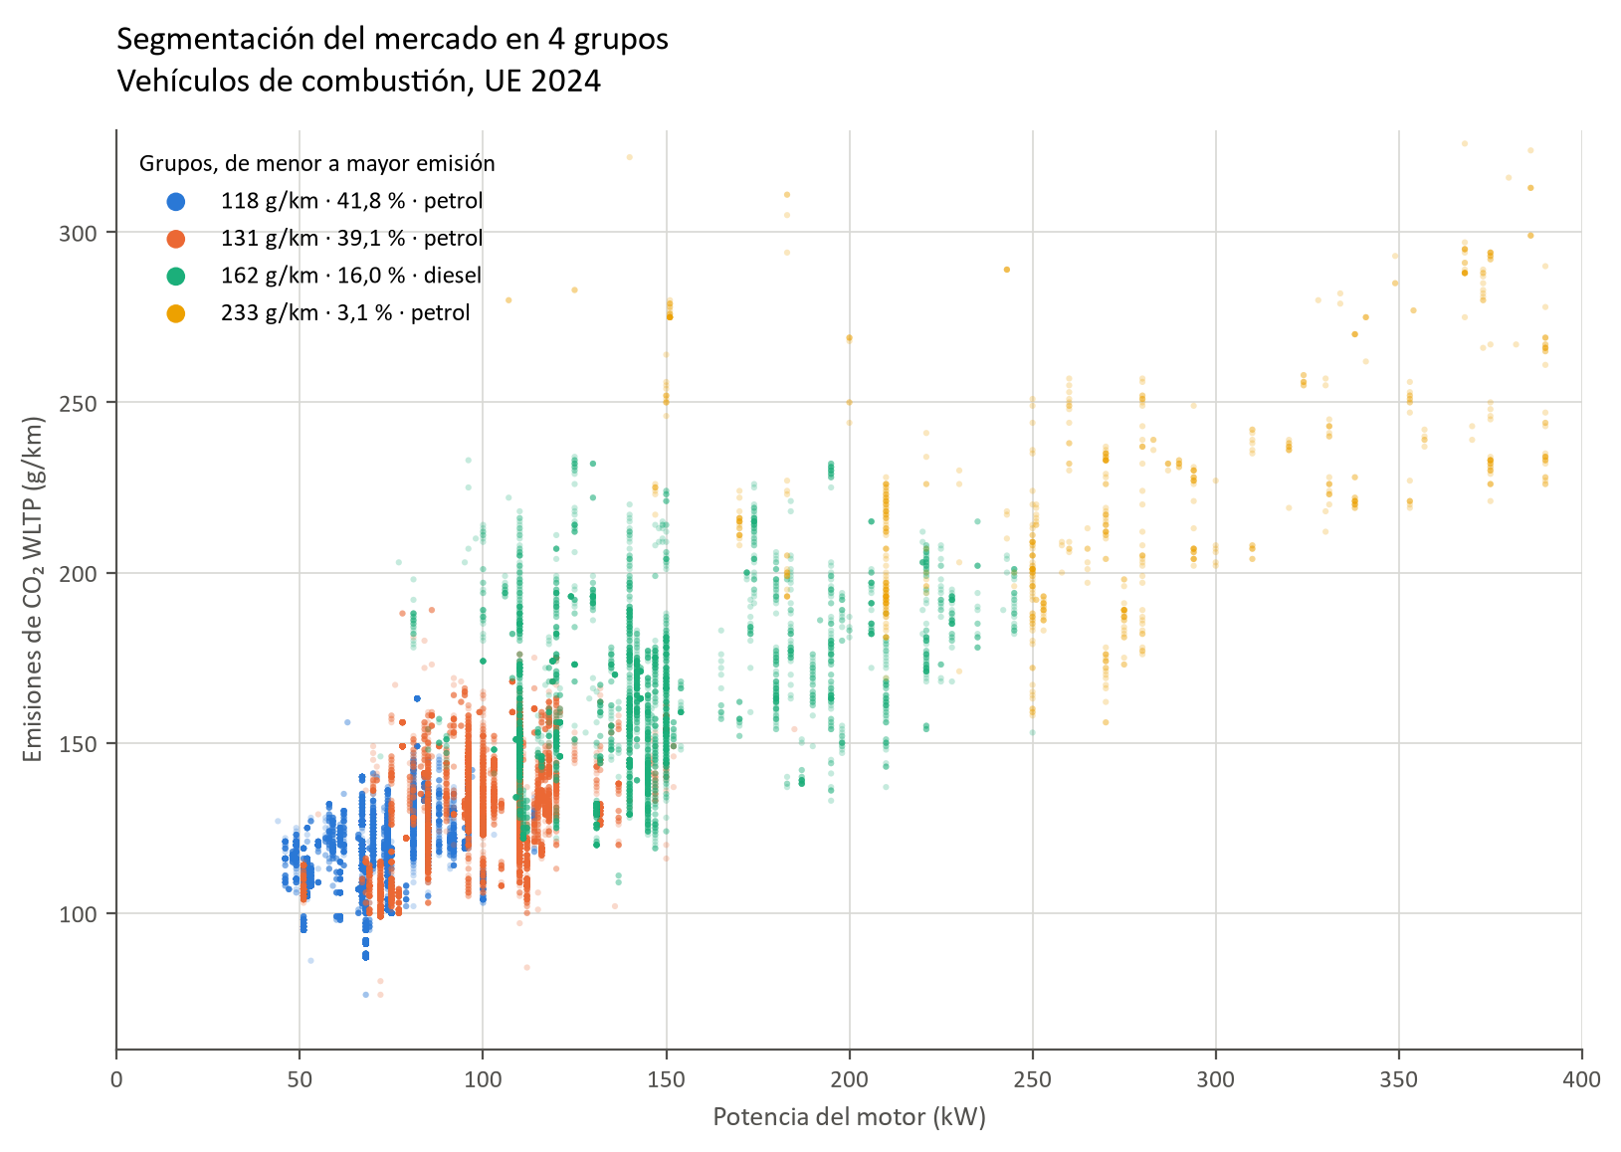
Figura 12. Segmentación del mercado de vehículos de combustión en cuatro grupos, representada sobre potencia y emisiones. Elaboración propia a partir de datos de la Agencia Europea de Medio Ambiente (2025).
La figura 12 muestra que los grupos no se separan por un corte limpio en ninguna variable aislada, sino por combinaciones de las cuatro. Los segmentos urbano y generalista se solapan en el rango de 100 a 130 g/km y se distinguen sobre todo por masa y cilindrada, mientras que el de altas prestaciones se despega con claridad a partir de los 250 kW.

4.8. Evaluación y validación de los modelos
El apartado anterior dejó un modelo ajustado con un error absoluto medio de 1,230 g/km, una cifra que por sí sola no distingue un modelo que acierta casi siempre y falla gravemente en unos pocos casos de otro que se equivoca por igual en todos. Los apartados siguientes miran ese número desde tres ángulos: cómo se reparte entre vehículos, dónde se concentra y qué variables lo explican.
Todas las cifras que siguen se calculan sobre las 167.937 observaciones del conjunto de prueba, que el modelo no vio ni durante el entrenamiento ni durante la búsqueda de hiperparámetros.

4.8.1. Distribución del error
La mediana del error absoluto, 0,64 g/km, ronda la mitad de la media, y esa diferencia ya delata una distribución asimétrica: la mayoría de los vehículos se predicen mejor de lo que sugiere el promedio, arrastrado hacia arriba por una minoría de casos difíciles (el detalle está en la tabla 10).
Percentil del error | Error absoluto (g/km) | Umbral | Vehículos por debajo
50 | 0,64 | ≤ 1 g/km | 62,37 %
75 | 1,59 | ≤ 2 g/km | 81,06 %
90 | 3,05 | ≤ 5 g/km | 96,41 %
95 | 4,37 | ≤ 10 g/km | 99,49 %
99 | 7,97 | Máximo observado | 142,0 g/km
Tabla 10. Distribución del error absoluto del modelo ajustado sobre el conjunto de prueba. Fuente: elaboración propia.
Casi dos de cada tres vehículos se predicen con menos de un gramo de desviación, y el 99,49 % por debajo de diez. En el otro extremo, el error máximo alcanza los 142,0 g/km, prueba de que existen casos aislados que el modelo no capta: configuraciones poco frecuentes cuyo comportamiento no queda representado en el conjunto de entrenamiento, y cuyo peso en el conjunto es tan reducido que apenas afecta a las métricas globales.
El sesgo medio es de +0,0009 g/km, a efectos prácticos nulo. El modelo no sobrestima ni subestima de forma sistemática: los errores por exceso y por defecto se compensan, y esto importa para el uso previsto: un modelo con sesgo sería inservible para estimar la media de flota de un fabricante aunque acertase razonablemente en cada vehículo individual.
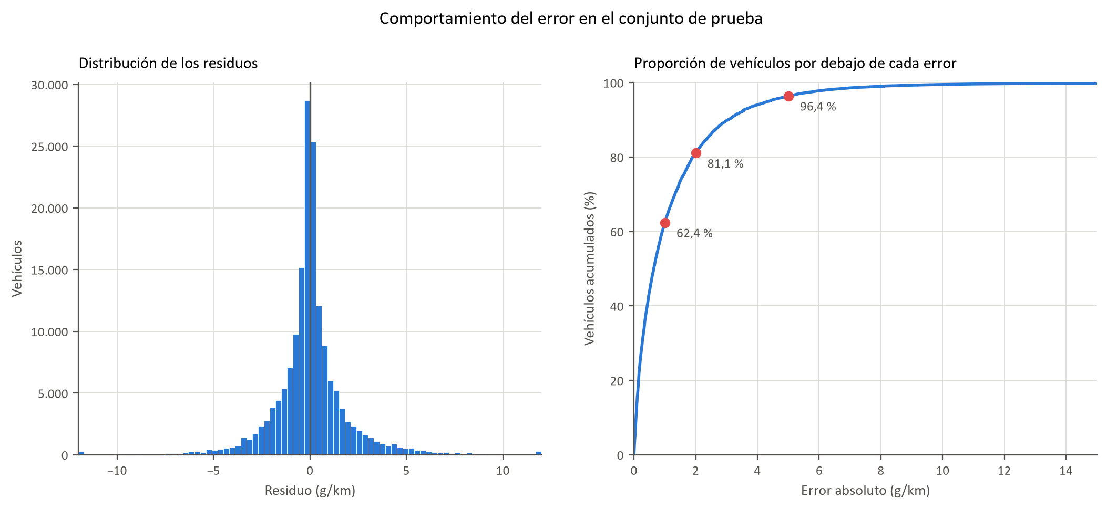
Figura 13. Distribución de los residuos y proporción acumulada de vehículos por nivel de error. Elaboración propia a partir de datos de la Agencia Europea de Medio Ambiente (2025).
La figura 13 muestra una distribución de residuos centrada, simétrica y muy apuntada en cero, con colas largas y poco pobladas. La curva acumulada de la derecha crece muy deprisa en los dos primeros gramos y se aplana después, que es la lectura gráfica de la misma asimetría.

4.8.2. Dónde se concentra el error
Un error medio homogéneo sería una buena noticia. Uno que se concentrase en un subgrupo concreto obligaría a matizar las conclusiones. La desagregación por tipo de combustible y por nivel de emisiones permite comprobarlo.
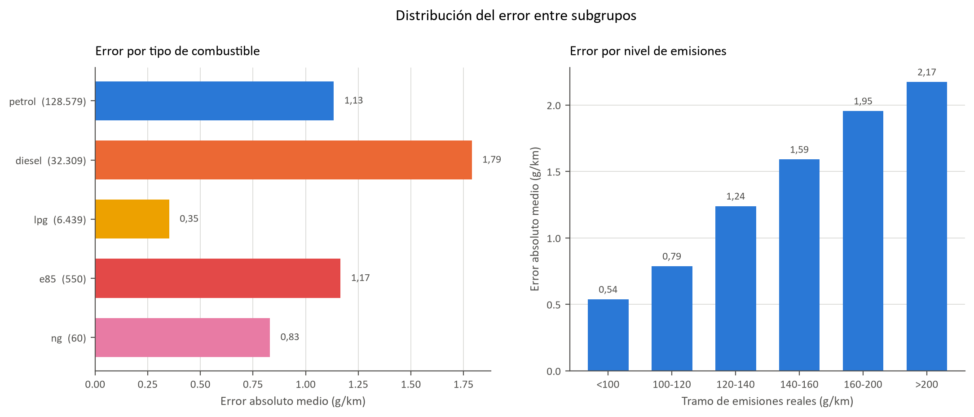
Figura 14. Error absoluto medio por tipo de combustible y por tramo de emisiones reales. Elaboración propia a partir de datos de la Agencia Europea de Medio Ambiente (2025).
Por combustible, el peor servido es el gasóleo, 1,789 g/km frente a los 1,133 de la gasolina, aunque representa solo el 19,2 % del conjunto de prueba, y en el otro extremo el gas licuado del petróleo se predice con 0,352 g/km, tres veces mejor que la media, probablemente porque sus 6.439 vehículos salen de un catálogo reducido de modelos con configuraciones que se repiten, mientras que el gasóleo va desde utilitarios hasta pesados de gran cilindrada. Con 550 y 60 registros respectivamente, las categorías minoritarias no dan para una lectura fiable.
Más informativa resulta desagregar por nivel de emisiones, donde el error sube de forma monótona en todo el recorrido: 0,537 g/km por debajo de 100, 0,787 entre 100 y 120, 1,239 entre 120 y 140, 1,590 entre 140 y 160, 1,955 entre 160 y 200 y 2,173 por encima de 200, el tramo superior cuatro veces el inferior.
Este resultado enlaza con un hallazgo del análisis exploratorio. El apartado 4.3.1 detectó que la nube de puntos entre masa y emisiones se ensanchaba a medida que aumentaba la masa, un indicio de heterocedasticidad. Aquí aparece medido sobre el error del modelo y en la misma dirección: los vehículos de emisiones altas son intrínsecamente más variables, y ninguna cantidad de ajuste va a hacerlos tan predecibles como los de emisiones bajas. A ello se suma el rechazo de la prueba de Levene en el apartado 4.4.1, que descartó la igualdad de varianzas entre combustibles. Son tres observaciones independientes de un mismo fenómeno, obtenidas en fases distintas del trabajo y por procedimientos distintos, lo que refuerza considerablemente la lectura.
En términos relativos la degradación es, sin embargo, mucho más contenida. Un error de 0,537 g/km sobre un vehículo de 90 g/km y otro de 2,173 sobre uno de 230 representan proporciones del mismo orden, en torno al uno por ciento. El modelo no empeora tanto como sugiere la cifra absoluta: solo se enfrenta a magnitudes mayores.

4.8.3. Contribución de cada variable a las predicciones
El apartado 4.6.5 midió la importancia de las variables por ganancia acumulada, es decir, por cuánto reduce el error cada corte del árbol durante el entrenamiento, una medida global ligada al proceso de construcción del modelo. Para la validación interesa una segunda medida, calculada sobre las predicciones ya hechas y capaz de descender al vehículo concreto.
El procedimiento empleado reparte cada predicción individual entre un valor base, común a todo el conjunto, y una contribución por variable, de modo que la suma de todas ellas reproduce exactamente la predicción. Se apoya en los valores de Shapley aplicados a la interpretación de modelos (Lundberg y Lee, 2017) y, en concreto, en el algoritmo exacto para conjuntos de árboles descrito por Lundberg et al. (2020). El valor base es de 133,80 g/km y corresponde a la predicción media del modelo, que coincide con la emisión media observada en el conjunto de entrenamiento, de 133,79 g/km. La comprobación de que el reparto es exacto y no aproximado arroja una desviación máxima de 5,63 × 10⁻¹² g/km, atribuible únicamente a la precisión aritmética del ordenador.
La ventaja de este enfoque es que sus resultados están expresados en gramos por kilómetro y no en porcentajes de una cantidad abstracta. La tabla 11 recoge la contribución media en valor absoluto de cada variable.
Variable | Contribución media (g/km) | Peso relativo
Potencia del motor | 8,478 | 27,2 %
Masa en orden de marcha | 7,449 | 23,9 %
Modo de alimentación | 6,251 | 20,1 %
Marca | 3,349 | 10,8 %
Tipo de combustible | 1,467 | 4,7 %
Cilindrada por kW | 1,246 | 4,0 %
Cilindrada | 1,188 | 3,8 %
Reducción por ecoinnovación | 0,912 | 2,9 %
Estado de matriculación | 0,466 | 1,5 %
Agrupación de fabricantes | 0,309 | 1,0 %
Tabla 11. Contribución media en valor absoluto de cada variable a las predicciones del modelo ajustado, sobre una muestra de 20.000 vehículos del conjunto de prueba. Fuente: elaboración propia.
Este reparto resulta muy distinto del obtenido por ganancia. Allí la potencia concentraba el 63,25 % y la masa el 13,33 %, casi cinco a uno. Aquí ambas quedan prácticamente empatadas, 8,478 frente a 7,449, apenas un 14 % de diferencia. La cilindrada, que por ganancia figuraba en cuarto lugar con el 6,21 %, cae aquí al séptimo con 1,188 g/km.
No hay error en ninguna de las dos medidas: miden cosas diferentes. La ganancia premia a las variables que el árbol utiliza pronto y en muchos cortes, y la potencia es precisamente la que mejor separa el conjunto en las primeras divisiones. La contribución media recoge en cambio cuántos gramos mueve efectivamente cada variable respecto al valor base en cada predicción concreta, y una variable puede intervenir en muchísimos cortes y desplazar poco en cada uno de ellos. La lectura del apartado 4.6.5 sobrestimaba el dominio de la potencia frente a la masa, y esta segunda medida la corrige.
La conclusión de fondo, sin embargo, no cambia. Agrupando las variables por naturaleza, las magnitudes físicas y de motorización reúnen el 86,7 % de la contribución total, y las de identidad comercial y geográfica, marca, agrupación de fabricantes y Estado de matriculación, el 13,3 % restante. Es un resultado muy próximo al que arrojó la ablación de variables, obtenido por un camino completamente distinto, y refuerza aquella respuesta: el modelo aprende una relación física, no memoriza vehículos.
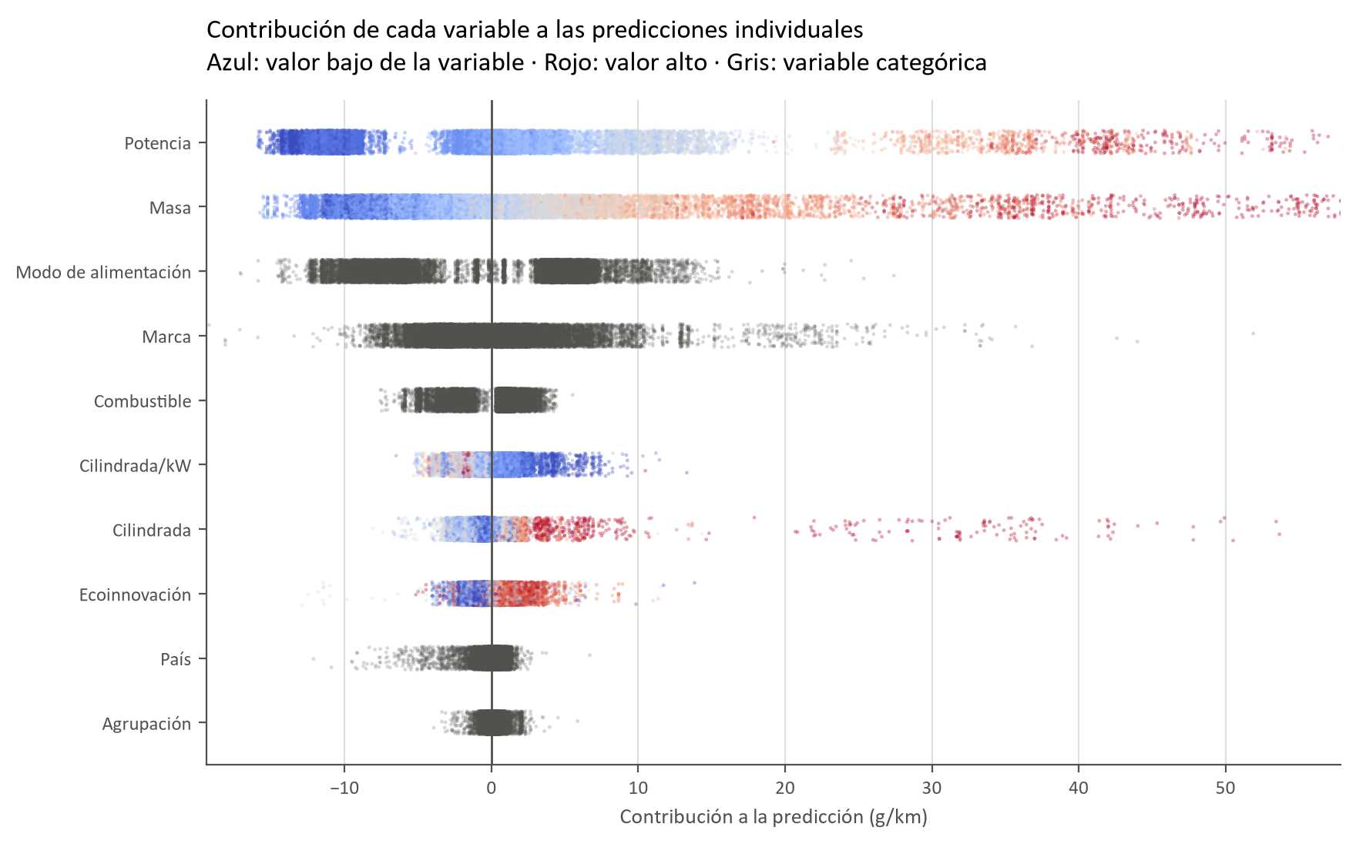
Figura 15. Contribución de cada variable a las predicciones individuales. El color indica el valor de la variable en las numéricas. Elaboración propia a partir de datos de la Agencia Europea de Medio Ambiente (2025).
La figura 15 añade la dirección del efecto, algo que la tabla no recoge. Potencia y masa muestran un gradiente de color limpio y ordenado, con los valores bajos a la izquierda restando emisiones y los altos a la derecha sumándolas, exactamente como cabría esperar de un mecanismo físico, y su ausencia habría sido motivo de sospecha. El modo de alimentación, tercero en importancia, presenta en cambio una nube muy concentrada con un grupo desplazado, algo coherente con una variable categórica donde una categoría minoritaria se comporta de forma muy distinta al resto.
Merece atención la asimetría de la potencia y la masa. Ambas se extienden mucho más hacia la derecha que hacia la izquierda: un vehículo muy potente puede sumar más de cincuenta gramos sobre el valor base, mientras que uno poco potente rara vez resta más de quince. El modelo no trata el efecto como simétrico, y eso concuerda con la asimetría de la propia variable objetivo descrita en el apartado 4.3.
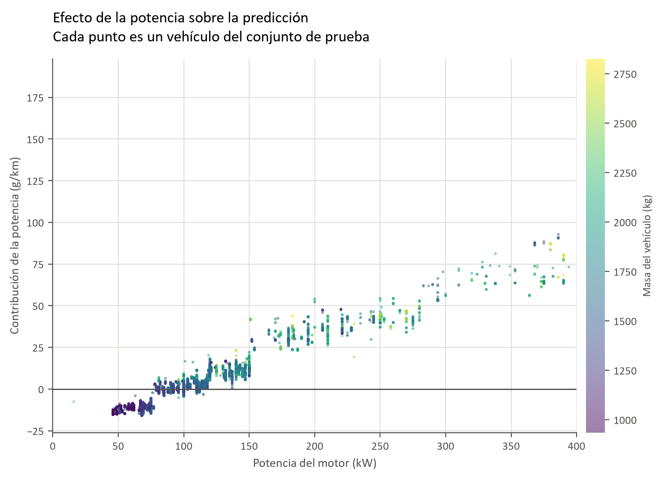
Figura 16. Contribución de la potencia a la predicción en función de la propia potencia. El color indica la masa del vehículo. Elaboración propia a partir de datos de la Agencia Europea de Medio Ambiente (2025).
La figura 16 aísla la variable más influyente, y la relación crece de forma monótona en todo el recorrido: desde unos −13 g/km en los vehículos de 50 kW hasta cerca de +75 en los de 350, casi noventa gramos de rango atribuibles a una sola variable. La contribución cruza el cero en torno a los 80 kW, por debajo de la mediana del conjunto (92 kW), así que el modelo no empieza a sumar gramos hasta pasado ese umbral.
El gráfico llama la atención por dos motivos. Uno es el aspecto escalonado, que no responde a ningún fenómeno físico sino a cómo trabaja el modelo: los árboles de decisión trocean la variable en tramos y asignan a cada uno un valor constante. El otro es que la contribución se aplana en torno a los 75 g/km pasados los 300 kW: el modelo ha aprendido que a partir de ahí la potencia adicional no se traduce en emisiones proporcionalmente mayores, algo razonable si se tiene en cuenta que los vehículos de muy alta potencia también incorporan las tecnologías de eficiencia más avanzadas.
La dispersión vertical que se ve en cada nivel de potencia remata la idea: la contribución no es una función fija de la variable, y dos vehículos de idéntica potencia pueden recibir aportaciones distintas según el resto de su configuración, señal de que el modelo capta interacciones entre variables y no efectos aislados.

4.9. Comparativa de resultados
Los apartados anteriores han ido presentando cinco modelos con propósitos distintos. Reunirlos permite justificar la elección final con las cifras a la vista. Las cuatro métricas se han calculado sobre el mismo conjunto de prueba de 167.937 vehículos de combustión.
Modelo | MAE (g/km) | RMSE (g/km) | R² | Error relativo (%)
Regresión lineal | 7,281 | 10,222 | 0,871 | 5,688 %
Random Forest | 1,575 | 3,061 | 0,988 | 1,230 %
LightGBM sin ajustar | 1,740 | 2,743 | 0,991 | 1,359 %
LightGBM ajustado | 1,230 | 2,183 | 0,994 | 0,961 %
LightGBM, solo variables físicas | 2,112 | 3,477 | 0,985 | 1,650 %
Tabla 12. Comparativa de los modelos evaluados sobre el conjunto de prueba. Fuente: elaboración propia.
El modelo elegido es LightGBM ajustado, mejor en las cuatro métricas sin excepciones ni compensaciones que discutir, lo que además zanja la ambigüedad del apartado 4.6.3, donde Random Forest ganaba en error absoluto medio pero perdía en raíz del error cuadrático frente a LightGBM sin ajustar y obligaba a decidir qué tipo de error importaba más. Ajustando los hiperparámetros el dilema desaparece sin más, porque el resultado mejora a Random Forest un 21,9 % en error absoluto y un 28,7 % en raíz del error cuadrático a la vez.
El contraste frente a la regresión lineal es el más marcado: el error absoluto baja a la sexta parte y el error relativo cae del 5,7 % al 1,0 %. No se debe a más potencia de cálculo, sino a que la relación en sí no es lineal, algo que el análisis exploratorio ya insinuaba, y a que existen interacciones entre variables que un modelo aditivo simplemente no capta. Así, la regresión lineal cumplió su papel de referencia mínima y confirmó que merecía la pena recurrir a métodos no lineales.
La última fila queda fuera de esta comparación propiamente dicha: procede del ensayo de ablación del apartado 4.6.5, con la configuración de referencia y sin ajustar, de modo que lo justo es contrastarla con LightGBM sin ajustar y no con el modelo final. Usando solo las seis variables físicas, sin marca, agrupación de fabricantes ni país, alcanza igualmente un coeficiente de determinación de 0,985 y un error relativo del 1,65 %. Ese es el techo de lo que la ficha técnica puede predecir por sí sola, y también el modelo que seguiría funcionando con un fabricante ausente del entrenamiento. Que aguante tan bien sin datos de marca dice algo del modelo completo: la identidad comercial afina la predicción, pero no la sostiene.
Frente a los antecedentes del apartado 1.4, Udoh et al. (2024) llegaron a un error absoluto medio de 2,20 g/km sobre 6.629 vehículos británicos, y Yuan et al. (2025) a coeficientes de determinación por encima de 0,989 sobre 4.744 vehículos de la misma fuente; aquí se obtienen 1,230 g/km y 0,994, en ese rango o mejor, aunque con matices, porque los conjuntos de datos, el ámbito geográfico y el número de variables no coinciden, y el volumen usado en este trabajo es dos órdenes de magnitud mayor. Con esa salvedad, el enfoque se sostiene frente a lo publicado, y el tamaño del conjunto ha permitido afinar el modelo sin caer en sobreajuste, como muestra la curva de aprendizaje del apartado 4.6.2.

5. Conclusiones
El trabajo se planteó modelizar las emisiones de CO₂ de los turismos nuevos matriculados en la Unión Europea a partir de sus características técnicas, identificar los factores que las determinan y segmentar el mercado según su perfil. Los seis objetivos específicos se revisan a continuación.

5.1. Sobre el proceso de adquisición y preparación
Se ha construido un proceso reproducible que descarga 1.076.533 registros del punto de acceso de la Agencia Europea de Medio Ambiente y conserva el 99,59 % tras la limpieza. El muestreo emplea una función hash sobre el identificador, de modo que la misma consulta devuelve siempre el mismo conjunto, y cada exclusión queda registrada con su motivo y su recuento.
La validación sacó a la luz dos problemas que ninguna revisión automática habría detectado: cuatro etiquetas de control escondidas en el campo de fabricante, visibles solo al listar las categorías por frecuencia, y 3.011 vehículos que en el campo de potencia declaran el motor eléctrico de asistencia de 48 voltios en vez del térmico, algo que solo apareció al cruzar potencia con masa.
Fuera de esos dos casos, el cociente entre emisiones y consumo reproduce la constante estequiométrica en los tres combustibles líquidos, con desviaciones inferiores al 2,5 %. Emisiones y consumo son dos campos declarados por separado, y que esa coincidencia se repita en los tres no puede ser casualidad: falsear uno sin el otro lo habría delatado.

5.2. Sobre el análisis exploratorio
La variable objetivo no procede de una sola población, sino que se reparte entre tres regímenes tecnológicos separados por tramos de mercado vacíos; un modelo único sobre el conjunto daría métricas altas pero sin significado, porque terminaría apoyándose en el tipo de combustible en lugar de en las características físicas del vehículo.
Dentro de la combustión, la masa por sí sola explica el 49,5 % de la variabilidad, el predictor físico individual más potente, aunque deja la otra mitad sin cubrir, y por eso se recurre al aprendizaje automático en lugar de una simple regla de proporcionalidad.
La media de la flota descendió de 114,24 g/km en 2021 a 106,53 g/km en 2023 y subió a 106,78 g/km en 2024, un cuarto de gramo que rompe tres años de mejora continuada.

5.3. Sobre los contrastes estadísticos
Existen diferencias significativas entre tipos de combustible, aunque establecerlo exigió un ajuste metodológico. Con más de ochocientas mil observaciones, todos los contrastes devuelven un valor p indistinguible de cero, así que cualquier diferencia, por trivial que sea, resulta significativa y el indicador pierde capacidad discriminante.
La lectura útil está en el tamaño del efecto. El épsilon cuadrado de Kruskal-Wallis es de 0,120, el tipo de combustible explica el 12 % de la variabilidad de las emisiones dentro de la combustión. Bajando al par que reúne el 96 % del subconjunto, la gasolina emite 130,62 g/km de media y el gasóleo 149,63, una diferencia de 19,01 g/km con una d de Cohen de 0,681, un efecto medio-alto.

5.4. Sobre los modelos de regresión
Un error medio de 1,230 g/km sobre 167.937 vehículos que el modelo no había visto: es el resultado de LightGBM ajustado, el mejor de los cinco modelos comparados en las cuatro métricas, con una raíz del error cuadrático de 2,183 y un coeficiente de determinación de 0,994.
La regresión lineal se queda en 7,281 g/km. La diferencia no viene de la potencia de cálculo, sino de que existen interacciones entre variables que un modelo aditivo no puede representar.
El objetivo planteaba precisión e interpretabilidad como una disyuntiva, y no lo era. La descomposición aditiva explica cada predicción en gramos por kilómetro sin rebajar la precisión, y lo que explica es coherente: potencia y masa concentran la mitad de la contribución, y las variables físicas en conjunto el 86,7 %, frente al 13,3 % de la identidad comercial y geográfica. La ablación del apartado 4.6.5 llega por otro camino al mismo sitio: retirar marca, agrupación y país encarece el error solo un 21,4 %.

5.5. Sobre la segmentación
Los cuatro grupos identificados admiten una lectura de mercado inmediata: urbano compacto con el 41,8 %, generalista con el 39,1 %, diésel de tamaño medio-alto con el 16,0 % y altas prestaciones con el 3,1 %. Cada uno está encabezado por un fabricante distinto, lo que refleja cómo han quedado compuestos los grupos y no una comprobación externa de su calidad, ya que la partición se hizo sobre emisiones, masa, potencia y cilindrada, y las marcas están relacionadas con esas variables de partida.
El coeficiente de silueta señalaba dos grupos, y la curva de inercia, cuatro. Se adoptó la segunda opción, reconociendo de forma explícita que no optimiza el criterio automático, porque la partición en dos grupos separa simplemente los coches pequeños de los grandes: es estadísticamente nítida e informativamente pobre.

5.6. Sobre la lectura regulatoria
El objetivo de 95 g/km que se cita habitualmente está expresado en ciclo NEDC, mientras que los datos de este trabajo son WLTP. Comparar una escala con la otra infla el incumplimiento sin que ningún vehículo haya cambiado. La senda comparable es la WLTP: unos 110 g/km en 2021 y 93,6 desde 2025.
Medida contra la escala que corresponde, la lectura es distinta. La trayectoria era la correcta hasta 2023, y se interrumpió justo el año anterior a que el límite se endureciera un 15 %, con la flota un 14,1 % por encima del objetivo entrante.
El estancamiento de 2024 admite dos lecturas: una pausa dentro de una senda que venía cumpliéndose, o el primer síntoma de un incumplimiento. Este trabajo no distingue entre ellas.
La tabla 6 desagrega esa media por régimen tecnológico. Los vehículos de combustión emitieron en 2024 una media de 133,98 g/km frente a 135,89 en 2023, y los híbridos enchufables 26,76 frente a 30,82. Cada grupo mejoró respecto al año anterior y, sin embargo, la media del conjunto subió: el cambio de la media global se explica por la distinta proporción de cada tipo de vehículo en el conjunto, ya que la cuota de cero emisiones bajó del 15,56 % al 14,55 %, la de híbridos enchufables lleva dos años cayendo y la gasolina gana 3,4 puntos. A ello se suma una tendencia de fondo que va en contra del objetivo: la masa media del vehículo matriculado ha crecido un 4,9 % en cuatro años.
La masa y la potencia pesan más que la marca en la estimación del modelo para un fabricante concreto, lo que orienta hacia dónde mirar sin fijar qué medida sería más eficaz. La Comisión aprobó en junio de 2025 evaluar de forma conjunta los ejercicios 2025 a 2027, así que el cumplimiento deja de medirse año a año y pasa a valorarse sobre un trienio. Con los datos de este trabajo no puede anticiparse si lo ocurrido en 2024 se corrige dentro de ese plazo.

5.7. Limitaciones
El trabajo se apoya en un único ejercicio como año núcleo. La serie temporal usa agregados de población, no el detalle por vehículo, así que describe la trayectoria sin permitir modelizarla.
El modelo predictivo cubre únicamente los vehículos de combustión. Los de cero emisiones no tienen nada que predecir, ya que su valor no depende de la configuración técnica, y los híbridos enchufables quedaron fuera tras comprobar, en el apartado 4.6.4, que incluirlos empeoraba el ajuste sobre los propios vehículos de combustión.
La muestra es del 10 % de la población. La curva de aprendizaje del apartado 4.6.2 acredita que basta para entrenar, pero sigue siendo una muestra.
El modelo estima la emisión homologada, no la real: el resultado de un ensayo normalizado, una cifra administrativa antes que física. En carretera, el estilo de conducción, el tráfico, la temperatura, el mantenimiento y la carga mueven la emisión real, y ninguno de esos factores entra en la fuente empleada.

5.8. Líneas de desarrollo futuro
La primera es temporal. Cuando el ejercicio 2025 esté disponible en versión final podrá comprobarse si el estancamiento de 2024 fue un episodio puntual o el inicio de una meseta, y si la flexibilidad aprobada por la Comisión alteró el comportamiento de los fabricantes.
La segunda es la modelización separada de los híbridos enchufables. Son el régimen con mayor variabilidad interna, entre 6 y 276 g/km en la muestra depurada, y merecen un modelo propio en lugar de la exclusión que aquí se les ha aplicado.
La tercera enlaza con la limitación anterior. Desde 2021, el Reglamento de Ejecución (UE) 2021/392 obliga a recoger el consumo real de los vehículos mediante los dispositivos de a bordo, y esos datos se publican por separado. Cruzarlos con las características técnicas permitiría estudiar hasta qué punto lo aquí modelizado se aproxima a lo que el vehículo emite en circulación.

6. Referencias bibliográficas
Agencia Europea de Medio Ambiente. (2025). Monitoring of CO2 emissions from passenger cars – Regulation (EU) 2019/631. Recuperado el 25 de agosto de 2026, de https://www.eea.europa.eu/en/datahub/datahubitem-view/fa8b1229-3db6-495d-b18e-9c9b3267c02b
Agencia Europea de Medio Ambiente. (2026). Sustainability of Europe's mobility systems 2025: Climate. https://www.eea.europa.eu/en/analysis/publications/sustainability-of-europes-mobility-systems-2025/climate
Breiman, L. (2001). Random forests. Machine Learning, 45(1), 5–32. https://doi.org/10.1023/A:1010933404324
Comisión Europea. (2021). Reglamento de Ejecución (UE) 2021/392, de 4 de marzo de 2021, relativo al seguimiento y la notificación de los datos sobre las emisiones de CO2 de los turismos y los vehículos comerciales ligeros de conformidad con el Reglamento (UE) 2019/631 del Parlamento Europeo y del Consejo (Texto pertinente a efectos del EEE). Diario Oficial de la Unión Europea, L 77, 5 de marzo de 2021. http://data.europa.eu/eli/reg_impl/2021/392/oj
Ke, G., Meng, Q., Finley, T., Wang, T., Chen, W., Ma, W., Ye, Q., & Liu, T.-Y. (2017). LightGBM: A highly efficient gradient boosting decision tree. En Advances in Neural Information Processing Systems (Vol. 30, pp. 3146–3154).
Lloyd, S. P. (1982). Least squares quantization in PCM. IEEE Transactions on Information Theory, 28(2), 129–137. https://doi.org/10.1109/TIT.1982.1056489
Lundberg, S. M., & Lee, S.-I. (2017). A unified approach to interpreting model predictions. En Advances in Neural Information Processing Systems (Vol. 30, pp. 4765–4774).
Lundberg, S. M., Erion, G., Chen, H., DeGrave, A., Prutkin, J. M., Katz, B., Himmelfarb, J., Bansal, N., & Lee, S.-I. (2020). From local explanations to global understanding with explainable AI for trees. Nature Machine Intelligence, 2(1), 56–67. https://doi.org/10.1038/s42256-019-0138-9
Parlamento Europeo y Consejo de la Unión Europea. (2019). Reglamento (UE) 2019/631, de 17 de abril de 2019, por el que se establecen normas de comportamiento en materia de emisiones de CO2 de los turismos nuevos y de los vehículos comerciales ligeros nuevos (Texto pertinente a efectos del EEE). Diario Oficial de la Unión Europea, L 111, 13–53.
Parlamento Europeo y Consejo de la Unión Europea. (2023). Reglamento (UE) 2023/851, de 19 de abril de 2023, por el que se modifica el Reglamento (UE) 2019/631 en lo que respecta al refuerzo de las normas de comportamiento en materia de emisiones de CO2 de los turismos nuevos y de los vehículos comerciales ligeros nuevos. Diario Oficial de la Unión Europea, L 110, 5–20.
Parlamento Europeo y Consejo de la Unión Europea. (2025). Reglamento (UE) 2025/1214, de 17 de junio de 2025, por el que se modifica el Reglamento (UE) 2019/631 en lo que respecta a la flexibilidad en el cumplimiento de los objetivos de 2025 a 2027 (Texto pertinente a efectos del EEE). Diario Oficial de la Unión Europea, L, 2025/1214, 19 de junio de 2025, 1–2. http://data.europa.eu/eli/reg/2025/1214/oj
Rousseeuw, P. J. (1987). Silhouettes: A graphical aid to the interpretation and validation of cluster analysis. Journal of Computational and Applied Mathematics, 20, 53–65. https://doi.org/10.1016/0377-0427(87)90125-7
Suarez, J., Komnos, D., Ktistakis, M. A., & Fontaras, G. (2023). 2025 and 2030 CO2 emission targets for Light Duty Vehicles (EUR 31509 EN). Oficina de Publicaciones de la Unión Europea. https://publications.jrc.ec.europa.eu/repository/handle/JRC133502
Udoh, J., Lu, J., & Xu, Q. (2024). Application of machine learning to predict CO2 emissions in light-duty vehicles. Sensors, 24(24), 8219. https://doi.org/10.3390/s24248219
Yuan, D., Tang, L., Yang, X., Xu, F., & Liu, K. (2025). Explainable machine learning prediction of vehicle CO2 emissions for sustainable energy and transport. Energies, 18(20), 5408. https://doi.org/10.3390/en18205408

7. Anexos

Anexo I. Cuadro de mando
El cuadro de mando se ha desarrollado en Power BI Desktop sobre diez ficheros agregados que genera el script de preparación descrito en el apartado 3.5. Se organiza en tres páginas, cada una dirigida a una pregunta distinta: dónde está el mercado respecto a la norma, cómo se estructura por segmentos y qué capacidad predictiva se ha alcanzado.
Las cifras que muestra proceden de las mismas fuentes que las de esta memoria, de modo que ambos documentos son cotejables cifra a cifra. Las medias por país y por fabricante se calculan ponderadas por matriculaciones, ya que promediar promedios daría el mismo peso a Malta que a Alemania.
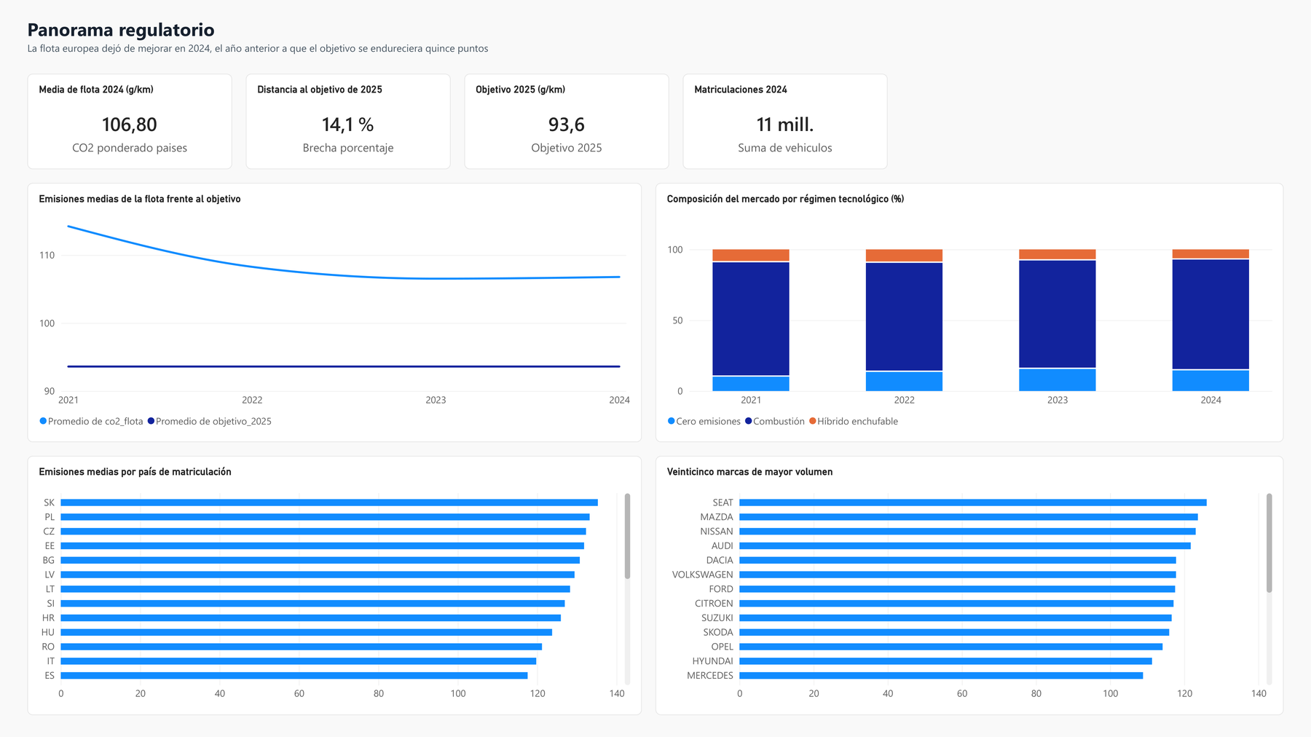
Figura 17. Página de panorama regulatorio del cuadro de mando. Elaboración propia.
La primera página sitúa la flota frente al objetivo. Los cuatro indicadores de cabecera recogen la media de 2024, la distancia al límite que entró en vigor en 2025, el propio objetivo y el volumen de matriculaciones. Debajo, la serie 2021-2024 con la línea de objetivo y la composición del mercado por régimen tecnológico, que es donde se lee el motivo del estancamiento. La fila inferior ordena países y fabricantes de mayor a menor emisión.
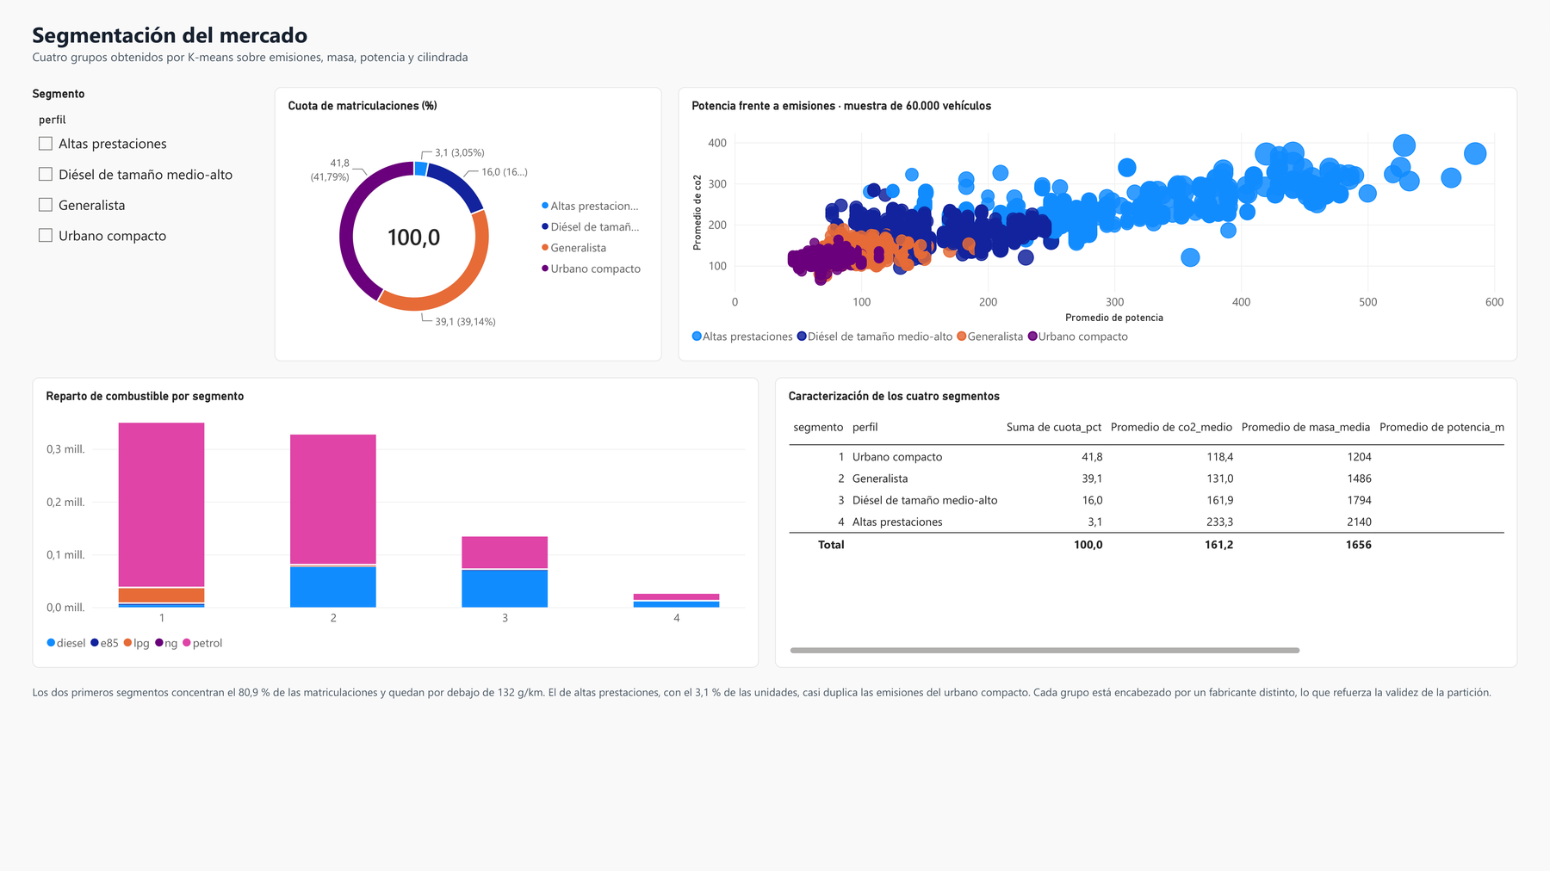
Figura 18. Página de segmentación del mercado del cuadro de mando. Elaboración propia.
La segunda página desarrolla los cuatro grupos obtenidos por K-means. El segmentador de la izquierda filtra el resto de la página, de modo que puede aislarse cualquier perfil y ver su reparto de combustible y su posición en la nube de potencia frente a emisiones. Esa nube se dibuja sobre una muestra estratificada de 60.000 vehículos, señalada en el propio título del gráfico.
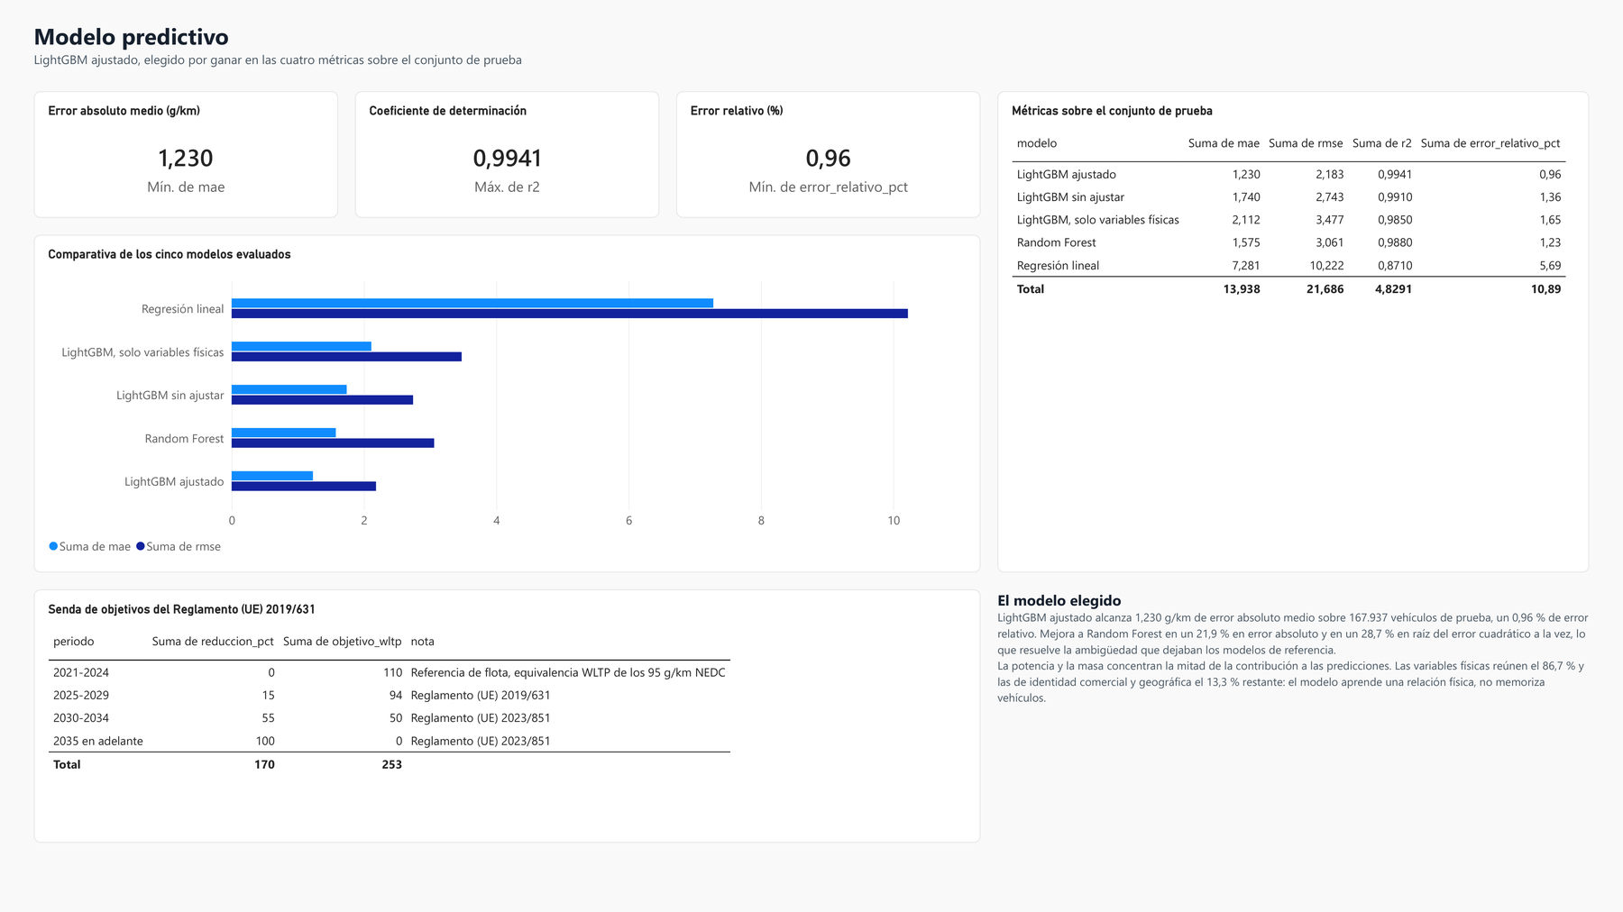
Figura 19. Página de modelo predictivo del cuadro de mando. Elaboración propia.
La tercera página recoge la comparativa de los cinco modelos y la senda de objetivos del Reglamento. Los tres indicadores de cabecera corresponden al modelo elegido, y se obtienen como mínimo del error y máximo del coeficiente de determinación sobre el conjunto de los cinco: dado que LightGBM ajustado gana en todas las métricas, ambos criterios devuelven sus valores sin necesidad de filtrar.

Anexo II. Informe de preprocesado
El script src/02_preprocesado.py emite un informe en formato JSON con el recuento exacto de registros afectados por cada regla. Se conserva junto a los datos procesados, en datos/procesado/informe_preprocesado.json, y permite reconstruir la trazabilidad completa de la depuración.
Las cifras de este anexo se refieren a lo que cada paso eliminó o modificó en el momento de aplicarse, con las reglas ejecutadas en el orden de la tabla. Difieren de las del apartado 4.2, que cuentan lo detectado sobre la muestra completa antes de aplicar ninguna regla: la diferencia corresponde a registros que un paso anterior ya había retirado.
Ejecución del 2 de septiembre de 2026. Entrada: co2cars_2024_muestra1de10.parquet, 1.076.533 registros. Salida: co2cars_2024_limpio.parquet, 1.072.129 registros. Se conserva el 99,591 %.
Paso | Decisión | Filas eliminadas | Campos modificados | Filas restantes
Columnas vacías eliminadas: Enedc, W, At1, At2 | D-08 | 0 | 4 columnas | 1.076.533
Etiquetas de control en el campo de fabricante | D-09 | 3.852 | — | 1.072.681
Registros sin valor de emisiones | H-04 | 514 | — | 1.072.167
Masa fuera del rango M1, de 800 a 3.500 kg | D-13 | 38 | — | 1.072.129
Potencia anulada en híbridos ligeros | D-12 | 0 | 3.009 | 1.072.129
Ecoinnovación ausente recodificada a cero | D-10 | 0 | 482.395 | 1.072.129
Agrupación de fabricantes vacía recodificada como categoría | D-11 | 0 | 64.478 | 1.072.129
Normalización de combustible y marca | D-16 / H-01 | 0 | 171 → 132 marcas | 1.072.129
Tabla 13. Pasos del preprocesado con su recuento de registros afectados. Fuente: elaboración propia a partir de informe_preprocesado.json.
Reparto del conjunto depurado por régimen tecnológico: 839.684 vehículos de combustión, 155.728 de cero emisiones y 76.717 híbridos enchufables.

